ooxWord://word/media/image6.png**ESCUELA SUPERIOR POLITÉCNICA DEL LITORAL**

**Facultad de Ingeniería en Electricidad y Computación**

Desarrollo de una aplicación móvil de detección de agrupaciones de personas usando planos de un edificio y controladores de LAN inalámbrica.

**PROYECTO INTEGRADOR**

Previo la obtención del Título de:

**INGENIERO EN TELEMÁTICA**

Presentado por:

Jefferson Javier Pazmiño Mendoza

Lissette Alexandra Peñaloza Pin

GUAYAQUIL - ECUADOR

Año: 2020

**DEDICATORIA**

Dedico este proyecto principalmente a mi madre por todos sus esfuerzos durante mi vida académica, por ser una mujer valiente y demostrarme que con paciencia y dedicación se puede llegar a la meta.

A mi padre, por su amor y apoyo incondicional que a pesar de nuestras barreras, tu pequeña lo logró.

A mi hermano, por siempre animarme a seguir adelante y mantener una sonrisa en mi cara a pesar de las dificultades.

A mi abuela Dina, por enseñarme que Dios vive en nuestros corazones y por cuidarme día a día.

Por último, agradecer inmensamente a mis dos angelitos Vilma y Juan que estarían orgullosos de verme cumpliendo mis metas.

Lissette Alexandra Peñaloza Pin

**DEDICATORIA**

Quiero dedicar este proyecto a Dios por permitirme cada día levantarme para llegar hasta este preciso momento.

A mis padres porque gracias a su amor y sus sacrificios he podido cumplir mi meta, lo que me permite plantearme nuevos objetivos en mi vida donde sé que podré contar con ellos siempre.

También va dedicado a cada integrante de mi familia por el apoyo que me brindaron a lo largo de mis estudios.

Jefferson Javier Pazmiño Mendoza

**AGRADECIMIENTOS**

Agradecemos a nuestra tutora Msig. Adriana Collaguazo quien con su experiencia y conocimiento nos ayudó a culminar con éxito nuestro trabajo. Al Dr. José Córdova por guiarnos y aconsejarnos durante la elaboración e investigación del proyecto en cada clase que tuvimos.

Al Ing. Irving Valeriano por su disponibilidad y apoyo en las pruebas realizadas en el edificio del CTI.

Lissette Alexandra Peñaloza Pin

Jefferson Javier Pazmiño Mendoza

**DECLARACIÓN EXPRESA**

“Los derechos de titularidad y explotación, nos corresponde conforme al reglamento de propiedad intelectual de la institución; *Jefferson Javier Pazmiño Mendoza* y *Lissette Alexandra Peñaloza Pin* damos nuestro consentimiento para que la ESPOL realice la comunicación pública de la obra por cualquier medio con el fin de promover la consulta, difusión y uso público de la producción intelectual"

|  |  |  |  |  |
| --- | --- | --- | --- | --- |
| Jefferson Pazmiño |  |  |  | Lissette Peñaloza |

EVALUADORES

**Dr. José Córdova** **Msig. Adriana Collaguazo**

PROFESOR DE LA MATERIA PROFESOR TUTOR

RESUMEN

Debido a la pandemia provocada por el Covid-19 se impuso el distanciamiento social con el objetivo de reducir el porcentaje de contagios entre personas, pero resulta difícil de controlar en interiores como en las diferentes áreas de un edificio; así nació Tinkvice, un sistema que permite controlar agrupaciones de personas en edificios mediante alertas en tiempo real generadas en una aplicación móvil híbrida que detecta a los celulares conectados a los AP de una red inalámbrica administrada por WLC. Los componentes desarrollados para lograr el objetivo fueron una aplicación de escritorio que permitió extraer mediante SSH la cantidad de celulares portados por las personas que se encontraban en el edificio y una aplicación móvil para presentar la información obtenida, que además recibe alertas cuando se excede el aforo máximo para un área preestablecido por el usuario. Los resultados obtenidos muestran un mecanismo de alertas que reacciona de manera eficaz y eficiente con un tiempo promedio de 11.75 segundos en varias pruebas realizadas en diferentes escenarios propuestos. Finalmente se concluye que a pesar de que existen algunas limitaciones, el sistema presenta muchas ventajas respecto a otras propuestas existentes en el mercado gracias a su bajo costo y facilidad de implementación en edificios, además puede mejorar si se integran nuevos mecanismos de detección de agrupaciones usando las redes inalámbricas.

**Palabras Clave:** Conteo de personas, Wi-Fi, Dispositivos Inteligentes, WLC.

*ABSTRACT*

*Due to the pandemic caused by Covid-19, social distancing was imposed with the aim of reducing the percentage of infections between people, but it is difficult to control indoors, such as in different areas of a building; This is how Tinkvice was born, a system that allows controlling crowds of people in a building through real-time alerts generated in a hybrid mobile application that detects mobile devices connected to wireless networks that have WLC equipment from which the APs are distributed. The components developed to achieve the objective were a desktop application that made it possible to extract the information from the mobile devices carried by the people who were in the building through SSH and a mobile application to present the information obtained and that receives alerts when the maximum capacity preset by the user for an area is exceeded. The results obtained show an alert system that reacts effectively and efficiently with an average time of 11.75 seconds in various tests carried out in different proposed scenarios. Finally, it was concluded that although there are some limitations, the system has many advantages over other existing proposals on the market thanks to its low cost and ease of implementation in buildings, it can also improve if new mechanisms for detection of crowds of people are integrated using wireless networks.*

***Keywords:*** *People Counting, Wi-Fi, Smartphone, WLC*

ÍNDICE GENERAL

RESUMEN I

*ABSTRACT* II

ÍNDICE GENERAL III

ABREVIATURAS VI

ÍNDICE DE FIGURAS VIII

ÍNDICE DE TABLAS X

CAPÍTULO 1 11

1. Introducción 11

1.1 Descripción del problema 11

1.2 Justificación del problema 12

1.3 Objetivos 13

1.3.1 Objetivo General 13

1.3.2 Objetivos Específicos 13

1.4 Marco teórico 13

1.4.1 Equipos de una WLAN empresarial 17

1.4.1.1 Controlador LAN inalámbrico (WLC) 17

1.4.1.2 Punto de Acceso inalámbrico (AP) 17

1.4.2 Programas de automatización de procesos con Python 17

1.4.3 Aplicación móvil avanzada 18

1.4.3.1 Backend con Firebase 18

1.4.4 Frontend con Flutter 19

CAPÍTULO 2 20

2. Metodología 20

2.1 Propuesta 20

2.2 Diagrama de despliegue 21

2.3 Software 22

2.3.1 Aplicación de escritorio Tinkvice SSH 22

2.3.1.1 Interfaz gráfica 23

2.3.1.2 Comandos SSH 23

2.3.1.3 Métodos HTTPS e interacción con la información de SSH 24

2.3.2 Base de datos en Cloud Firestore 25

2.3.3 Funciones del Backend en Firebase Functions 26

2.3.4 Aplicación móvil híbrida Tinkvice 27

2.3.4.1 Interfaces de usuario 28

2.3.4.2 Diagrama de casos de uso 32

CAPÍTULO 3 34

3. Resultados Y ANÁLISIS 34

3.1 Resultados del manejo de la aplicación 34

3.1.1 Registro e Inicio de Sesión 34

3.1.2 Creación de la red 36

3.1.3 Conexión de la WLAN con Tinkvice 36

3.1.4 Aforo máximo y piso por AP 38

3.1.5 Cargar Planos y ubicación de AP 38

3.1.6 Recibir alertas e historial 40

3.2 Validación de la información mostrada en la aplicación móvil híbrida Tinkvice 40

3.3 Evaluación de la generación de alertas 41

3.4 Costos del desarrollo del proyecto 42

3.5 Viabilidad económica y tecnológica 43

CAPÍTULO 4 47

4. Conclusiones Y Recomendaciones 47

4.1 Conclusiones 47

4.2 Recomendaciones 48

BIBLIOGRAFÍA 49

5. Bibliografía 49

ABREVIATURAS

ACL Access Control List

AP Access Point

API Application Programming Interface

ARM Advanced RISC Machine

BaaS Backend as a Service

CTI Centro de Tecnologías de la Información

ESPOL Escuela Superior Politécnica de Litoral

GPC Google Cloud Platform

HTML HyperText Markup Language

HTTPS Hypertext Transfer Protocol Secure

IETF Internet Engineering Task Force

iOS Iphone OS

JSON JavaScript Object Notation

LAN Local Area Network

MAC Media Access Control

MySQL My Structured Query Language

NoSQL No Structured Query Language

PC Personal Computer

PUTTY Port Unique TTY

REST Representational State Transfer

RGWR RSSI Geography Weighted Regression

RSSI Received Signal Strength Indicaton

RTLS Real Time Location System

SDK Software Development Kit

OPS Organización Panamericana de la Salud

OS Operating System

SSH Secure Shell

SSID Service Set Identifier

TDoA Time Difference of Arrival

ToA Time of Arrival

URL Uniform Resource Locator

VPN Virtual Private Network

WLAN Wireless Local Area Network

WLC Wireless LAN Controller

XML eXtensible Markup Language

ÍNDICE DE FIGURAS

Figura 1.1: Técnica de mayor intensidad de la señal [4] 14

Figura 1.2: Diagrama de triangulación propuesto en [5] 15

Figura 2.1: Proyecto de detección de agrupamiento de personas usando WLC. 21

Figura 2.2: Diagrama de despliegue del sistema Tinkvice. 22

Figura 2.3: Aplicación de escritorio Tinkvice SSH. 23

Figura 2.4: Código de conexión SSH para obtener información por comandos. 24

Figura 2.5: Colecciones de la base de datos NoSQL de Firestore. 25

Figura 2.6: Rutas del que conforman la función del API REST (app). 26

Figura 2.7: Función para la generación de alertas. 27

Figura 2.8: Página de bienvenida. 28

Figura 2.9: Página de Inicio de Sesión. 29

Figura 2.10: Página de Registro. 29

Figura 2.11: Página Crear o Asociar Red. 30

Figura 2.12: Páginas de Historial de Alertas, Planos e Información de la Red. 31

Figura 2.13: Página de Información y Ajustes y cambio al color secundario. 31

Figura 2.14: Diagrama de caso de uso de la aplicación de escritorio Tinkvice SSH. 32

Figura 2.15: Diagrama de caso de la aplicación móvil híbrida Tinkvice. 33

Figura 3.1: Validaciones en Registro. 35

Figura 3.2: Validaciones en Inicio de Sesión. 35

Figura 3.3: Creación de una red en Crear o Asociar Red. 36

Figura 3.4: Validación del token con Tinkvice SSH. 37

Figura 3.5: Carga de datos de la red inalámbrica del edificio CTI a la aplicación móvil. 37

Figura 3.6: Aforo máximo y piso por AP en Información de la Red. 38

Figura 3.7: Carga de planos desde la galería. 39

Figura 3.8: Ubicación de los AP en los planos. 39

Figura 3.9: mecanismo de alertas. 40

Figura 3.10: tiempos para generar alertas al superarse el aforo máximo por AP. 41

[Figura 3.11: Tiempos de desactivación de alertas por AP en el evento de desconexión de celulares para pasar de un exceso a una cantidad permitida de dispositivos. 42](https://espolec.sharepoint.com/sites/Section_1832-Grupo_7/Documentos%20compartidos/Grupo_7/MATERIA_INTEGRADORA_PAZMIÑO_PEÑALOZA.docx#_Toc63863917)

Figura 3.12: Calculo del consumo de un mes en Firebase para el edificio del CTI. 44

Figura 3.13: Reacción positiva respecto al servicio ofrecido por Tinkvice. 45

Figura 3.14: Innovación de Tinkvice alta de acuerdo con las respuestas de los encuestados. 45

Figura 3.15: Relación calidad precio de Tinkvice por encima del promedio. 46

Figura 3.16: Aspectos de Tinkvice que más llamaron la atención. 46

ÍNDICE DE TABLAS

Tabla 2.1: Funciones HTTPS usadas con la librería requests. 25

Tabla 3.1: Costo total de la implementación del proyecto 43

CAPÍTULO 1

# Introducción

Hoy en día los dispositivos móviles inteligentes se han convertido en una herramienta básica para mantenerse en contacto y compartir todo tipo de información con el resto del mundo y cada vez son más indispensables en la vida diaria de las personas. Estos dispositivos inteligentes cuentan con tarjetas Wi-Fi para conectarse a internet a través de las redes inalámbricas o WLAN. Por ello las empresas que cuentan con edificaciones y que dentro albergan una gran cantidad de personas, brindan el acceso a internet a sus clientes, empleados y público en general mediante el despliegue de WLAN donde se establecen diferentes redes públicas o privadas, niveles de autenticación y protocolos de seguridad para la información. Existen topologías de red inalámbrica que contienen uno o varios equipos que funcionan como nodos de administración central conocidos como WLC (Wireless LAN Controller), específicamente estos equipos son usados en las redes empresariales donde se incorporan varios AP (Access Point) distribuidos de manera estratégica para brindar cobertura a la mayor cantidad de área posible en las diferentes plantas que tiene un edificio y que se conectan al WLC para que la administración de la red sea centralizada. Partiendo de que gracias a los WLC es posible extraer información de los dispositivos conectados a la red, es donde empezará el desarrollo de este proyecto.

## Descripción del problema

De acuerdo con la OPS (Organización Panamericana de la Salud) a inicios del año 2020 la enfermedad infecciosa provocada por el Covid-19 con una tasa de letalidad del 3.06% y una alta propagación entre individuos en la región de América [1], alteró el comportamiento humano en todos los aspectos y forzó a entidades gubernamentales centralizadas y descentralizadas de cada país a tomar medidas de prevención para enfrentar la pandemia.

Entre las medidas establecidas para reducir la propagación del virus, se encuentra el distanciamiento social, cuyo objetivo es disminuir la probabilidad de contagio en zonas específicas de la población, incorporado como medida de admisión para el retorno progresivo a las actividades humanas, manteniendo la distancia de al menos 2 metros entre personas en Ecuador [2], debido a que sin esta medida de bioseguridad una persona que porta el virus es capaz de infectar a otras personas a través de gotitas respiratorias, sobre todo en lugares cerrados [3] afectando las actividades e integridad del sitio en cuestión. En los edificios se puede aplicar un conteo de las personas que transitan por una entrada, pero se desconocerá cuál es la ubicación de las personas una vez que hayan ingresado, provocando que se puedan generar agrupaciones en sitios específicos del edificio donde resultaría difícil llevar a cabo un buen control, más aún si la infraestructura es grande y cuenta con varios pisos. Esto puede exponer al establecimiento a contagios masivos, sanciones, multas o en el peor de los casos, clausuras por parte de la entidad de control respectiva.

## Justificación del problema

Imponer un sistema de control manual a una población a gran escala es un verdadero reto donde debe existir la colaboración tanto a nivel individual como colectivo. Para evitar más contagios es primordial crear productos o servicios que empleen mecanismos automatizados de control e información que sean eficaces, eficientes y que no signifiquen un gran costo al punto que las empresas se vean obligadas a rechazar dicho producto o servicio. Se ha seleccionado el edificio CTI (Centro de Tecnologías de la Información) que se encuentra en la universidad ESPOL como edificación modelo donde se usarán los recursos de la red inalámbrica desplegada para llevar un control en tiempo real de las agrupaciones de personas que se manifiestan en las diferentes áreas y que pueden encaminar a que se encuentren más expuestas a contagiarse. De esta manera las empresas podrán volver progresivamente a sus actividades respetando las normas de distanciamiento social permitiendo poco a poco la reactivación económica.

## Objetivos

### Objetivo General

Desarrollar una aplicación móvil híbrida y un backend propio para detectar agrupaciones de personas que se pueden generar en un edificio mediante el uso de las redes Wi-Fi administradas por WLC

### Objetivos Específicos

1. Determinar la cantidad de direcciones MAC de los dispositivos conectados a la red mediante la extracción de información del WLC.
2. Extraer la información de agrupaciones de personas mediante la comunicación con el backend desde la aplicación móvil para mostrarlos al usuario.
3. Generar alertas en tiempo real cuándo un área del edificio excede el aforo de personas permitido.

## Marco teórico

Para realizar un conteo automático de personas en interiores de edificios se puede emplear un sistema de detección que recopile la información de la cantidad de dispositivos móviles que las personas portan y muestre esta información en tiempo real en un aplicativo web, móvil o de escritorio. Existen varias técnicas de detección y conteo que se pueden aplicar por lo que se recopiló información de estas y de varios trabajos de investigación que detallan a continuación, luego se hará un análisis e identificación de los recursos disponibles en el edifico del CTI de la ESPOL donde se hará el despliegue del proyecto.

En [4] se exponen varios sistemas de ubicación basados en Wi-Fi que son técnicas RTLS (Real Time Location System) y que para fines de este proyecto se destacan las siguientes: la técnica de celda de origen que es uno de los mecanismos más sencillos y consiste en detectar a los dispositivos móviles por medio del AP al que están conectados y la técnica de mayor intensidad de la señal que consiste en detectar al dispositivo mediante el AP más cercano en un área donde se encuentran distribuidos varios AP como se muestra en la Figura 1.1. Las siguientes técnicas expuestas, aunque son más precisas, requieren que los celulares que portan las personas interactúen con el sistema de manera que ellos envíen a una base de datos, información obtenida de técnicas basadas en el cálculo de distancias mediante señales recibas como RSS (Really Simple), la triangulación con RSS de varios AP, la latencia del ToA (Tiempo de llegada) o TDoA (Diferencia en tiempo de llegada) y técnicas basadas en angulación y reconocimiento de patrones que requieren de cálculos más complejos y de algoritmos predictivos.

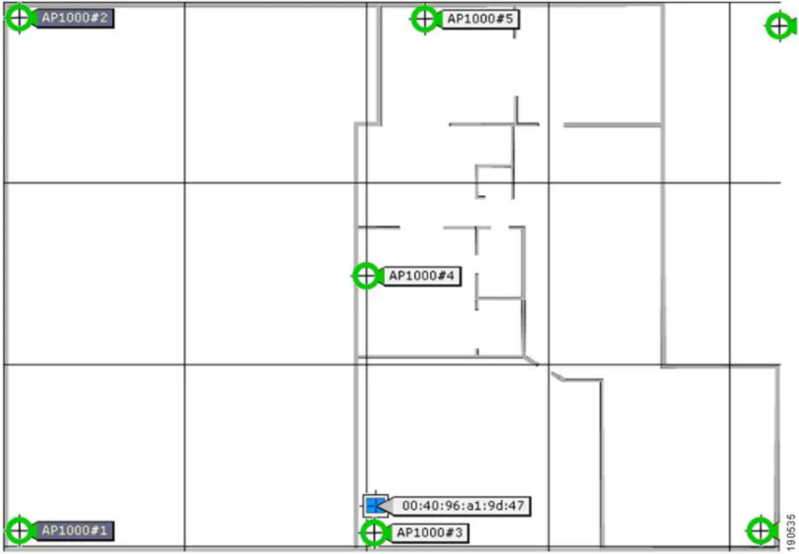

Figura 1.1: Técnica de mayor intensidad de la señal [4]

En [5] se adopta el mecanismo de triangulación con Wi-Fi para el posicionamiento en interiores, tomando el parámetro RSS que llega al dispositivo móvil de tres o más AP. Explican que la señal Wi-Fi se transmite en todas las direcciones siendo más débil al alejarse de la fuente, lo que permite hallar la distancia en términos del porcentaje de la RSS. Conociendo las coordenadas de los AP se puede establecer un sistema de ecuaciones de esferas donde su intersección daría la ubicación del dispositivo como se representa en la Figura 1.2 donde se resuelve este sistema considerando que las coordenadas son las ubicaciones de los AP y las distancias $r_{i}$ representan la intensidad de la señal recibida.

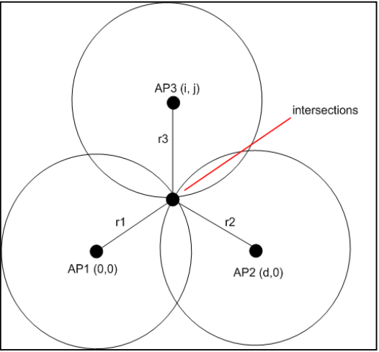

Figura 1.2: Diagrama de triangulación propuesto en [5]

Existe un modelo algorítmico de localización en interiores mediante Wi-Fi propuesto en [6] para solucionar problemas en las bases de datos de RSSI mediante la tecnología de posicionamiento fingerprint. Para ello se despliega una red de anclas Wi-Fi y un AP que tiene un firmware modificado que además de proveer conectividad inalámbrica también pueda realizar escaneos hacia los AP vecinos y anclas WI-Fi. La solución propuesta consiste en un método propuesto llamado RGWR (RSSI Geography Weighted Regression), regresión ponderada de la geografía RSSI, logrando una actualización de la base de datos de fingerprint que no se vea tan afectada por la característica fluctuante de las señales Wi-Fi, para esto usan los anclajes como calibradores. Construyen dos tablas de observaciones RSSI, una que muestra relaciones entre AP y otra que relaciona cada ancla Wi-Fi con el AP modificado, con esta información construyen el algoritmo RGWR tomando en cuenta los modelos de atenuación de señal variante en regiones diferentes y que existe una correlación de los RSSI entre vecinos. El estudio se amplía al despliegue de las anclas Wi-Fi, estimaciones respecto a este despliegue y soluciones propuestas por cambios en el tiempo, para finalmente concluir que este sistema de calibración muestra errores de 2 a 3 metros en pruebas estáticas y de 4 a 5 metros en pruebas en movimiento, lo cual son valores muy buenos de precisión en este tipo de desarrollos.

En [7], se propone iABACUS, un sistema de conteo de pasajeros de manera automatizada basado en Wi-Fi, el cual recopila la información de la cantidad de dispositivos ubicados cerca de rastreadores en el interior de un bus, extrayendo las direcciones MAC de los dispositivos móviles usando un algoritmo para evitar la aleatorización y uno de recuento de personas para luego transferir esta información a una base de datos MySQL en la nube. La recopilación de datos se realizó usando el sniffer wireshark en modo monitor y con una muestra de 21 dispositivos móviles para probar los algoritmos propuestos, captando así las direcciones MAC aleatorias que surgen debido a la seguridad implantada por los proveedores de los SO, a través de tramas de solicitud de sonda las cuales activan el algoritmo descartando de esta manera los que no se encuentren en el interior de la unidad móvil. Realizado el proceso de la solicitud de sonda, se pasa al algoritmo de recuento de pasajeros en donde realizando variaciones de personas se obtuvo un buen resultado. Sin embargo, pueden ocurrir errores debido a la baja frecuencia con la que los dispositivos envían sus solicitudes de sonda.

Para complementar los mecanismos de localización de personas en interiores, existe una propuesta en [8] basada en algoritmos, a través del uso de cámaras inalámbricas de seguridad orientadas verticalmente hacia abajo que escanean las entradas y salidas de un edificio, reconociendo la dirección del movimiento de las personas al pasar por el rango cubierto de la cámara. Esta idea de sistema no es muy recomendable para el desarrollo del presente proyecto, ya que se debería implementar una nueva infraestructura de hardware incrementando el costo. Además, se tendría que considerar todos los accesos a las diferentes habitaciones del edifico.

Hasta el momento las propuestas de [5], [6] y [7] requieren que los dispositivos móviles de las personas que se encuentran dispersas o aglomeradas interactúen enviando información a la base de datos del sistema. Además, en todas se requiere que sea implementado hardware lo que generaría costo de desarrollo y despliegue. Como propuesta se propone implementar un sistema que use solamente la red WLAN de un edificio sin que esta tenga que pasar por alguna modificación física. A continuación, se detallan los conceptos necesarios y las tecnologías que se usarán para desarrollar la propuesta planteada que está estrechamente relacionada con la técnica de mayor intensidad de la señal explicada por [4].

### Equipos de una WLAN empresarial

#### Controlador LAN inalámbrico (WLC)

El WLC es utilizado para administrar los AP en una red inalámbrica, permite obtener información del estado de la red y los dispositivos conectados, cuenta con acceso administrativo al equipo mediante HTTPS para habilitar una interfaz web o por vía remota usando Telnet o SSH (Secure Shell). A través de este equipo se puede obtener la cantidad de clientes conectados a la red y sus direcciones MAC [9].

De acuerdo con el IETF (Internet Engineering Task Force) el protocolo SSH que opera en la capa de transporte, permite el acceso remoto seguro con un cifrado de datos muy fuerte mediante el manejo de llaves públicas y privadas [10], haciéndolo ideal para la administración de dispositivos de red sin establecer una conexión física.

#### Punto de Acceso inalámbrico (AP)

Un AP provee cobertura Wi-Fi radial para dar acceso a los dispositivos que soportan esta tecnología, son utilizados para crear WLAN dentro de estructuras de pequeñas o grandes extensiones, cuentan con una capacidad limitada de conexiones de dispositivos para operar de manera eficiente y poseen una ACL (Access Control List) que permite al administrador gestionar, limitar y visualizar a los clientes [11].

### Programas de automatización de procesos con Python

De acuerdo con Guido van Rossum [12], el creador de Python, este lenguaje de programación es multiplataforma, interpretado, potente, fácil de entender, de tipado dinámico y orientado a la programación orientada a objetos. Todas estas características hacen de este lenguaje, una herramienta muy potente para la creación de programas y el desarrollo de aplicaciones en general.

Python tiene una biblioteca estándar de librerías para varias aplicaciones como HTML, XML o JSON, procesamiento de e-mail y sockets, cuenta con paquetes como requests para funciones potentes de clientes HTTPS y netmiko que para el establecimiento de conexiones por el protocolo SSH2 [13]. Además, con tkinter se puede crear de simples hasta complejas interfaces gráficas de usuario.

### Aplicación móvil avanzada

Una aplicación móvil avanzada combina un sistema de hardware y software con el uso de servicios en la nube, debe ser robusta y escalable para transmitir la mejor ejecución a los usuarios. Actualmente es posible crearlas sin requerir demasiados conocimientos técnicos ya que existe una amplia gama de tecnologías a disposición como marcos de desarrollo y servicios de backend completamente serverless. De acuerdo con [14] hoy en día los conceptos “aplicación móvil” y “nube” se combinan significativamente. El uso de bases de datos NoSQL han dado mayor flexibilidad al control de la información gracias a la escalabilidad y agilidad que proveen, además permiten hacer consultas muy rápidas y la compatibilidad de representar la información en formato JSON hacen que estas operen mejor en arquitecturas basadas en microservicios [15]. Una herramienta o SDK (Software Development Kit) para aplicaciones multiplataforma puede evitar la creación de múltiples códigos para los diferentes sistemas operativos de dispositivos móviles. A continuación, se da un recorrido por las tecnologías a usar en el presente proyecto y cuáles son los beneficios que ofrecen al desarrollo de la aplicación móvil híbrida en cuestión.

#### Backend con Firebase

Google Firebase es un BaaS (Backend as a Service) de GCP (Google Cloud Platform) compatible con múltiples plataformas como iOS, Android, Web, Unity y C++ y de manera general permite una compilación rápida de las aplicaciones sin tener que administrar una infraestructura de servidores [16]. Cloud Firestore, Firebase Authentication y Cloud Functions son los servicios de Firebase que se usan para el desarrollo del backend de este proyecto.

Se pueden almacenar datos a nivel de aplicación con Cloud Firestore que ofrece la creación de bases de datos NoSQL para estructurar la información de manera flexible [17]. Para acceder a los datos desde las aplicaciones se usa Firebase Authentication, que de acuerdo con [18] proporciona a los usuarios la facilidad de autenticarse desde otras cuentas como Correo Electrónico, Twitter, Facebook, GitHub, entre otras, mejorando la experiencia de integración y creando aplicaciones con un sistema de seguridad integral de alta calidad. A nivel de programación Cloud Functions permite ejecutar funciones escritas con JavaScript en un entorno Node.js de manera distribuida sin la necesidad de administrar servidores manteniendo las funciones aisladas del cliente para asegurarse que no habrá manipulación de ellas [19].

### Frontend con Flutter

Flutter es un SDK creado por Google que consiste en un conjunto de herramientas para el diseño de interfaces de usuario, permitiendo crear aplicaciones compiladas nativamente en dispositivos móviles, de escritorio y la web a partir un único código base [20]. Entre las características que destacan de este SDK están:

**Rápido desarrollo:** gracias a la propiedad “Stateful Hot Reload” permite hacer compilaciones en caliente, es decir, sin tener que volver a compilar desde cero la aplicación cuando se hace un cambio, además introduce el concepto de widgets para crear interfaces nativas en cuestión de minutos [20].

**Interfaces de usuario expresivas y flexibles:** Flutter cuenta con una arquitectura por capas que permite realizar una personalización completa, resultando en tiempos de renderizado muy rápidos [20].

**Rendimiento de compilar en nativo:** el código de este SDK compilará directamente en el código de la máquina ARM (Advanced RISC Machine) nativa de los dispositivos, ya que utiliza compiladores nativos de su lenguaje base llamado Dart [20].

CAPÍTULO 2

# Metodología

Este capítulo presenta la solución adoptada para la detección de agrupaciones de personas en edificios, con el desarrollo de una aplicación de escritorio denominada Tinkvice SSH, se obtiene la cantidad de celulares conectados a la red mediante acceso SSH a los WLC para detectar agrupaciones basado en un aforo máximo establecido por el usuario en una aplicación móvil híbrida desarrollada para Android y iOS denominada Tinkvice, que se utilizará para la visualización y administración de la información de los AP de la red inalámbrica, la carga y gestión de planos dinámicos del edificio extraídos desde la galería de imágenes, la recepción de notificaciones push, el historial de alertas, entre otras funcionalidades. También se despliega un backend en Firebase para que las de aplicaciones móvil y de escritorio interactúen en tiempo real permitiendo al usuario actuar de forma inmediata cuando se detecte una agrupación.

## Propuesta

Actualmente el uso de los celulares ha crecido y muchas empresas despliegan redes inalámbricas en sus edificios para mantener conectados al personal de trabajo y clientes en todo momento. Debido a esto, el recurso escogido serán los celulares que las personas portan dentro de los edificios con infraestructuras WLAN, precisamente, la infraestructura de red del edificio del CTI de la ESPOL que ha sido seleccionado como modelo de prueba para la aplicación, esta red tiene dos WLC que administran varios AP distribuidos en el edificio, todos estos equipos de red son de marca Cisco. Se ha propuesto este sistema por la ventaja de que el usuario no tendrá que realizar gastos en la compra de hardware, puesto que el solo funciona con la red inalámbrica sin que atraviese por ninguna configuración física adicional.

La propuesta se expone en la Figura 2.1 donde el usuario que hará uso del sistema deberá instalar la aplicación móvil Tinkvice en su smartphone, seguirá los pasos hasta generar un token único para copiarlo en la aplicación de escritorio Tinkvice SSH que se provee al usuario para que sea instalada en un equipo de administración de la red o que permita una conexión SSH de manera segura con los WLC. Las funciones principales de Tinkvice SSH son obtener la cantidad de los celulares por AP cada 25 segundos, conectarse al backend para cargar la información obtenida y generar alertas cuando se supere el aforo permitido preestablecido por el usuario para cada área. Se contará con una base de datos Cloud Firestore que será accedida mediante el API REST del backend, donde también se escribirá el código para enviar notificaciones push a la aplicación móvil cuando se creen alertas desde Tinkvice SSH. La aplicación móvil híbrida cuenta con paginas para mostrar los planos dinámicos, ubicar los AP, mostrar un historial de las alertas generadas y la información de los AP por cada WLC.

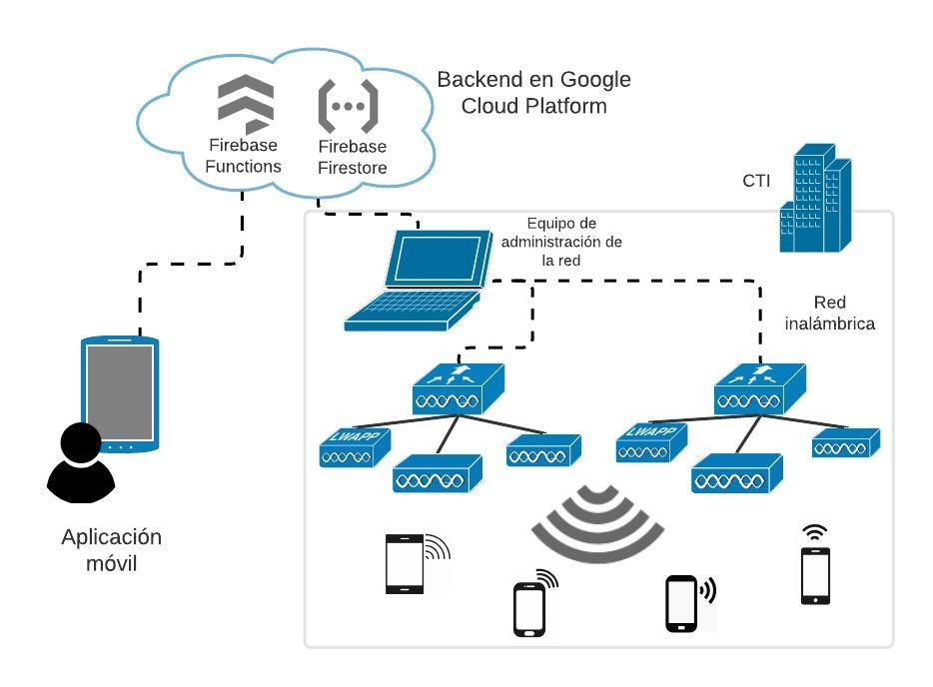

Figura 2.1: Proyecto de detección de agrupamiento de personas usando WLC.

## Diagrama de despliegue

Para representar la distribución física de los componentes de software del sistema Tinkvice en los distintos nodos físicos de la red, se diseñó un diagrama de despliegue donde se definen cuatro nodos que establecen comunicaciones SSH y HTTPS tal como se muestra en la Figura 2.2; El nodo *WLC* representa todos los dispositivos de administración central de la red, El nodo *Admin PC* es donde Tinkvice SSH estará ejecutándose, el nodo *Cloud Functions* es un entorno que accede a la base de datos y es donde se ejecutarán remotamente las funciones del API REST y Notificaciones push, finalmente el nodo *Cliente Móvil* representa al smartphone donde se instalará la aplicación móvil hibrida Tinkvice.

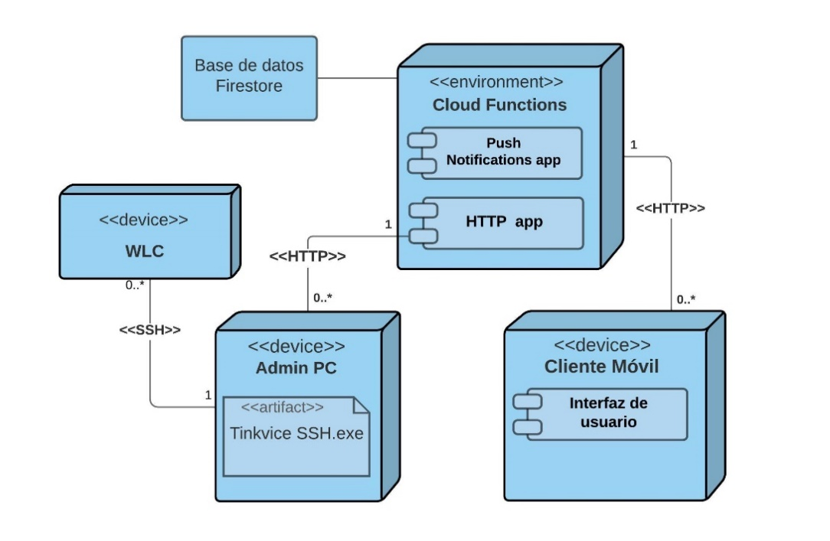

Figura 2.2: Diagrama de despliegue del sistema Tinkvice.

## Software

### Aplicación de escritorio Tinkvice SSH

La ventaja principal de un WLC es la fácil administración centralizada de los AP conectados y el acceso por SSH que permite realizar consultas mediante comandos de consola; Tinkvice SSH es una aplicación de escritorio desarrollada en Python para establecer una conexión con los WLC y obtener en tiempo real la cantidad de direcciones MAC de los dispositivos conectados por AP en la red inalámbrica. Debido a que el edificio del CTI se encuentra en una red privada en ESPOL, las pruebas de desarrollo pertinentes se realizaron estableciendo una conexión VPN (Virtual Private Network) y se accedió a los WLC con credenciales SSH de usuarios previamente creados.

#### Interfaz gráfica

En la Figura 2.3 se presenta la interfaz gráfica de Tinkvice SSH que cuenta con un campo de texto para ingresar y validar el token único de red que se origina en la aplicación móvil, luego cuenta con campos para ingresar y validar las credenciales SSH de los WLC que se desean conectar.

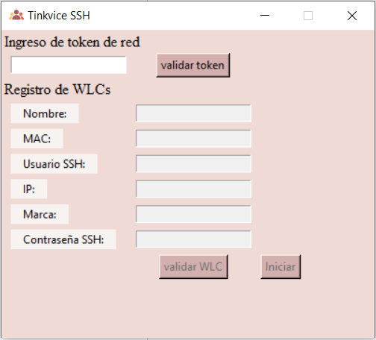

Figura 2.3: Aplicación de escritorio Tinkvice SSH.

#### Comandos SSH

Para establecer la conexión SSH se implementó la librería netmiko, que requiere de la creación de un objeto en Python con las credenciales SSH por cada conexión que se desea establecer con los WLC, luego se ejecuta la conexión SSH con la función *connectHandler* y una vez establecido el canal de comunicación segura, se envían los comandos con la función *send_command*. La Figura 2.4 muestra un ejemplo de una conexión básica implementada en Tinkvice SSH. El resultado del comando enviado *“show ap summary”* devuelve un listado descriptivo de todos los AP que se encuentran activos en la red administrada por el WLC.

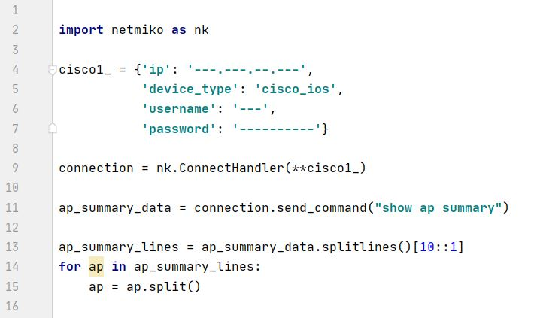

Figura 2.4: Código de conexión SSH para obtener información por comandos.

#### Métodos HTTPS e interacción con la información de SSH

Aproximadamente cada 25 segundos, Tinkvice SSH evalúa las áreas cubiertas por cada AP de la red. En la evaluación de una de estas áreas, la aplicación extrae del edifico la cantidad de celulares conectados a ese AP gracias a la conexión SSH, al mismo tiempo que extrae desde el backend el aforo máximo de esa área establecido desde la aplicación móvil por el usuario, si la cantidad de celulares detectados es mayor o igual al aforo máximo, Tinkvice SSH generará una alerta mediante la creación de un nuevo registro en el backend con una petición HTTPS, también modificará el valor de un campo booleano nombrado *estado* para que en el mapa donde se encuentra el AP se muestre una circunferencia en color rojo como indicativo de que esa es el área donde existe una agrupación de personas. Cuando la cantidad de celulares vuelve a los límites permitidos, la circunferencia roja cambia a color verde como normalmente debe estar y la alerta se desactiva. Toda esta interacción es gracias a la comparación de la información obtenida mediante SSH desde la red inalámbrica y la información obtenida desde el backend mediante HTTPS. En la Tabla 2.1 se describen las funciones utilizadas para conectar el backend con Tinkvice SSH.

Tabla 2.1: Funciones HTTPS usadas con la librería requests.

|  |  |
| --- | --- |
| **Función** | **Descripción** |
| requests.get(url) | Solicita un recurso especifico con la URL. |
| requests.post(url,params) | Crea un recurso específico con la URL y los campos. |
| requests.put(url,params) | Actualiza los campos de un recurso. |
| requests.delete(url) | Elimina un recurso especifico. |

### Base de datos en Cloud Firestore

La construcción de la base de datos se presenta en la Figura 2.5, esta se alojada en Cloud Firestore y se compone por colecciones con documentos que se pueden interpretar en el estándar JSON de notación ligera estructurada en clave-valor. Se implementó la colección *Networks* que contiene el nombre descriptivo de la red y como clave primaria el token único de red, las siguientes son subcolecciones: *Images* que guarda las url de las imágenes de los planos y el piso al que pertenece, *Devices* que tienen un código de todos los dispositivos que han iniciado sesión, *Wlcs* que guarda la información de cada WLC, *Aps* que guarda toda la información de los AP que pertenecen a un WLC, *Users* que guarda el email de cada usuario de la red y *Alerts* que almacena la información de las alertas generadas.

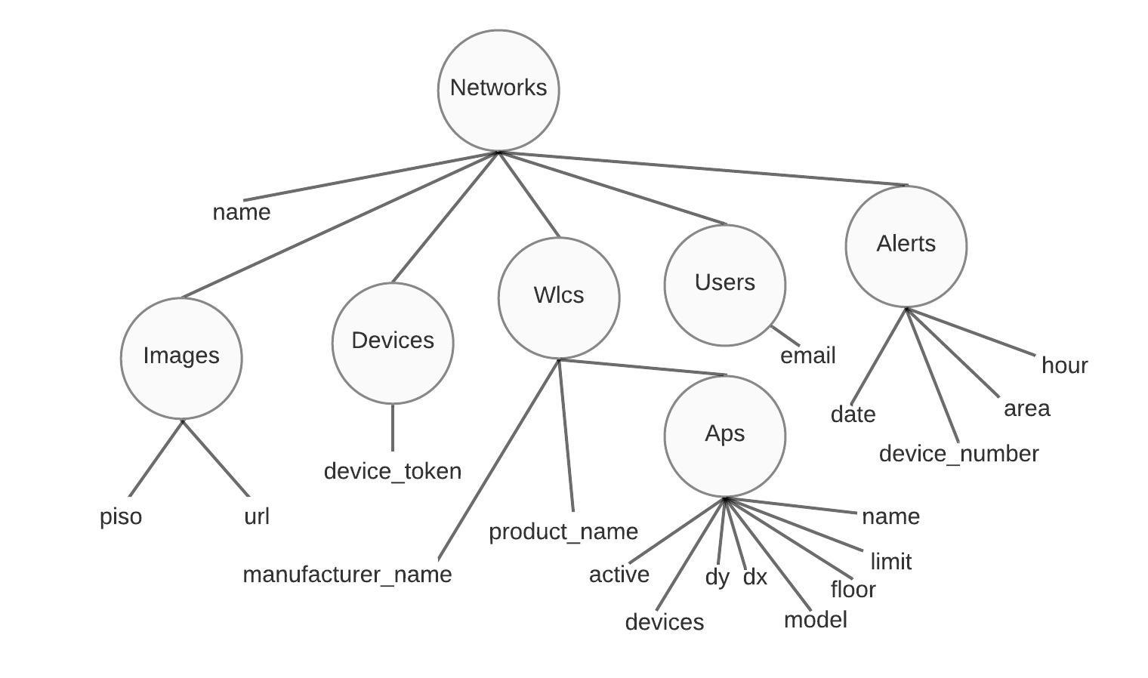

Figura 2.5: Colecciones de la base de datos NoSQL de Firestore.

### Funciones del Backend en Firebase Functions

En Firebase Functions se han implementado dos funciones escritas en un backend de Node.JS, la primera es el API REST mostrada en la Figura 2.6 donde se exponen solo las rutas a cada archivo creado de manera organizada, esta API fue desarrollada para que el sistema tenga una mejor apertura a cambios que necesiten realizarse o mejoras que se deseen implementar a futuro para así lograr una mejor interacción con la base de datos, la aplicación móvil Tinkvice y la aplicación de escritorio Tinkvice SSH. La segunda función consiste en un bloque de código que se encarga de la generación de notificaciones push y que se ejecuta cada vez que se detecta la inserción de un registro de alerta desde la aplicación Tinkvice SSH, esta interesante función se muestra en la Figura 2.7 y solo envía la notificación al usuario o usuarios correspondientes ya que la creación de la alerta viene asociada con la red y a la vez los usuarios están también asociados a la red. Las notificaciones push permiten al usuario recibir las alertas en su smartphone aún si tiene la aplicación en segundo plano o cerrada por completo, incluso si el teléfono está apagado y en el momento que lo encienda recibirá todas las notificaciones que se hayan generado. El usuario solo recibirá notificaciones si tiene su sesión iniciada, si este ha cerrado sesión no recibirá alertas como sucede comúnmente en las aplicaciones móviles.

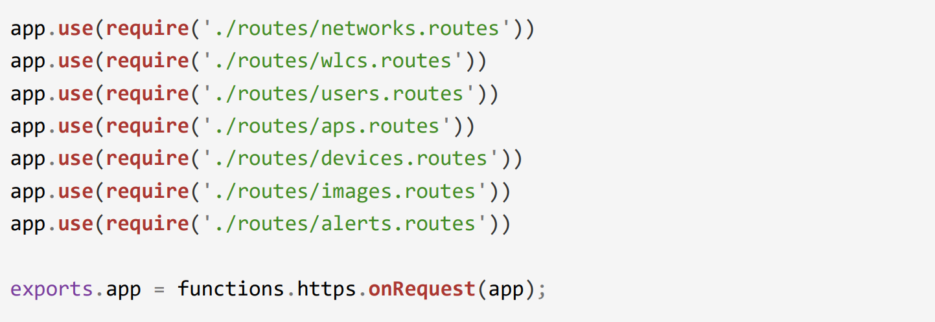

Figura 2.6: Rutas del que conforman la función del API REST (app).

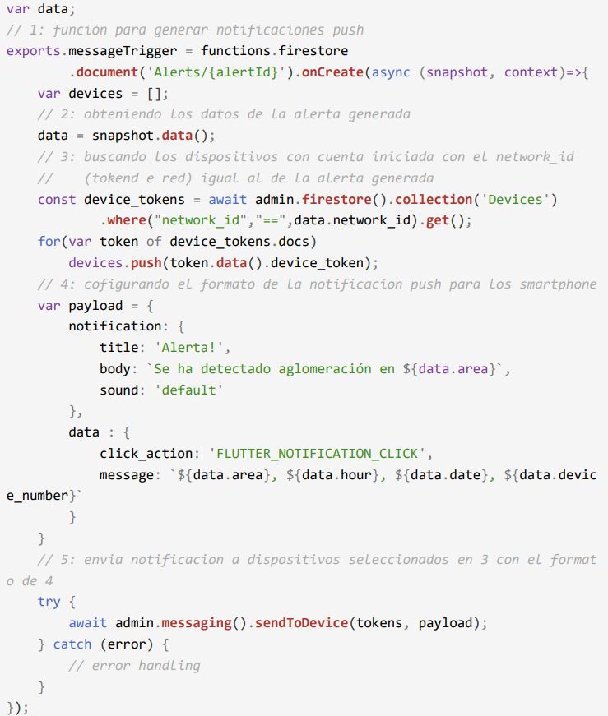

Figura 2.7: Función para la generación de alertas.

### Aplicación móvil híbrida Tinkvice

La aplicación móvil híbrida se escribió con el lenguaje Dart en Flutter, con la flexibilidad de que el mismo código compile para Android y iOS. El repositorio del proyecto se puede consultar en [21] pero cabe recalcar que varios archivos que contienen credenciales de acceso a la base de datos y el sistema de usuarios necesarios para compilar correctamente la aplicación no son cargados al repositorio.

#### Interfaces de usuario

Una aplicación móvil es un medio para interactuar con la información y el contenido que puede encontrarse en local o en la nube; la aplicación híbrida Tinkvice se diseñó con interfaces de usuario claras cuyo objetivo es permitir la interacción con la información alojada en la base de datos; la paleta de colores y la organización de cada componente gráfico hacen que esta aplicación resulte cómoda y visualmente agradable. El *Splash* muestra el logo y da la bienvenida al usuario, tal como se presenta en Figura 2.8; esta página se mostrará durante dos segundos para después dirigir al usuario a la página de *Inicio de Sesión* o en el caso de tener una cuenta iniciada, dirigirlo al menú.

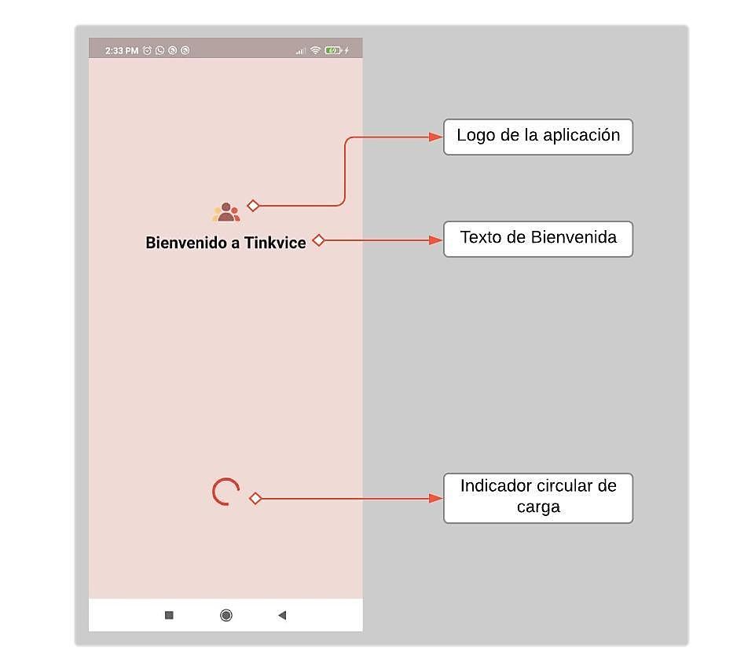

Figura 2.8: Página de bienvenida.

El *Inicio de Sesión* se muestra en Figura 2.9 donde el usuario puede ingresar una cuenta registrada previamente. Si se desea crear una cuenta nueva, la opción que se encuentra en la parte inferior permite moverse a la página de *Registro*.

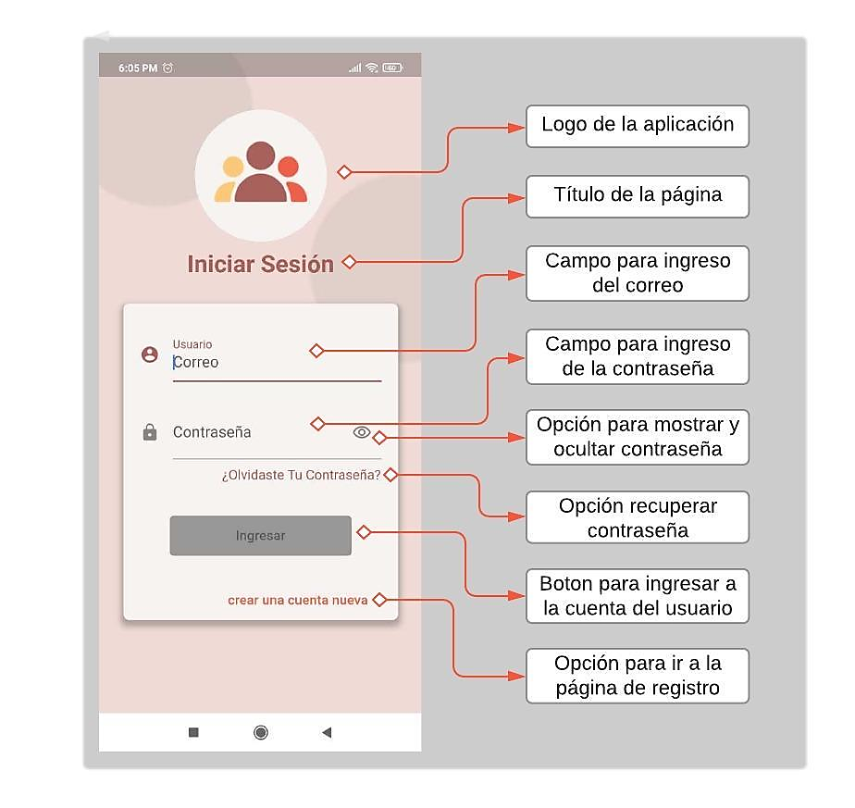

Figura 2.9: Página de Inicio de Sesión.

La página de *Registro* que se muestra en Figura 2.10 es similar al inicio de sesión, con cambios en el color de fondo, nombre de la página, nombre del botón y la opción de la parte inferior para volver al inicio de sesión.

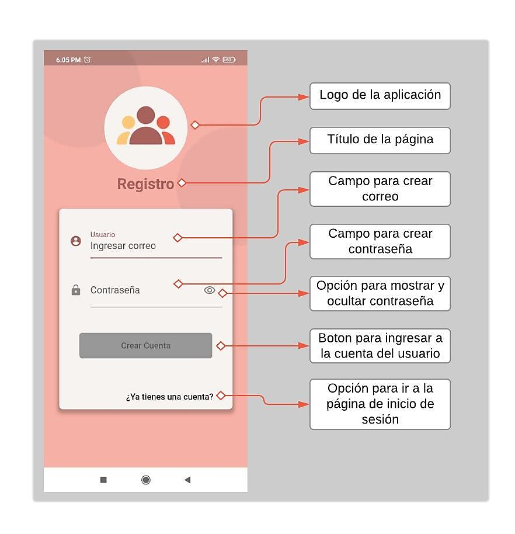

Figura 2.10: Página de Registro.

En la Figura 2.11 se presenta la página *Crear o Asociar Red* que es mostrada solo la primera vez que el usuario inicia sesión donde da a elegir entre dos opciones; en la opción superior se permite crear una nueva red ingresando un nombre descriptivo, por ejemplo “Red CTI ESPOL” y al dar clic en el botón crear, automáticamente se genera un token que será mostrado en la página de *Información y Ajustes* para copiarlo y pegarlo en la aplicación Tinkvice SSH y así asociar la información de red WLAN del edificio con la cuenta. La segunda opción permite que una nueva cuenta pueda asociarse a una red creada por otro usuario por medio del token de la red.

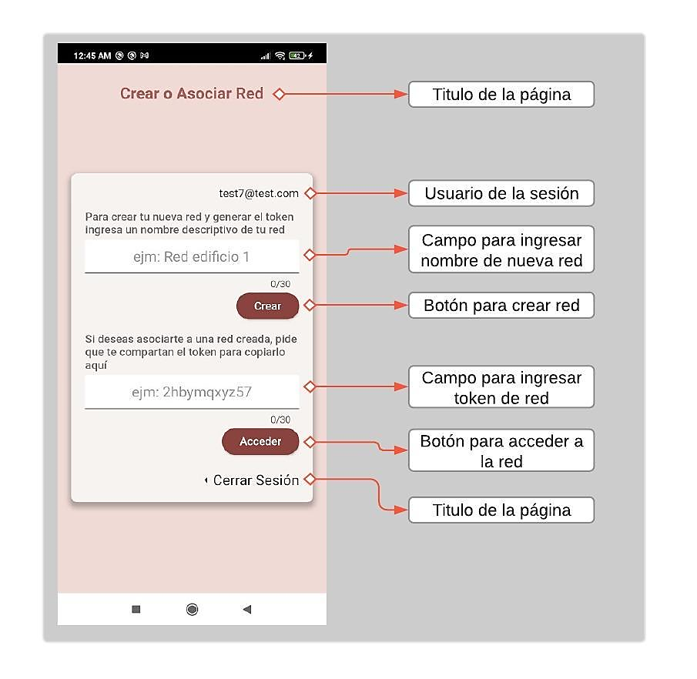

Figura 2.11: Página Crear o Asociar Red.

En la Figura 2.12 se presentan las páginas de *Historial de Alertas*, *Planos* e *Información de la Red* que en primera instancia cuentan solo cuentan con mensajes de información de cómo se debe proceder para asociar la red con el token en Tinkvice SSH; en la parte superior se encuentra un ícono que dirige al panel *Información y Ajustes*, en la parte inferior se encuentra una barra de navegación entre las diferentes páginas.

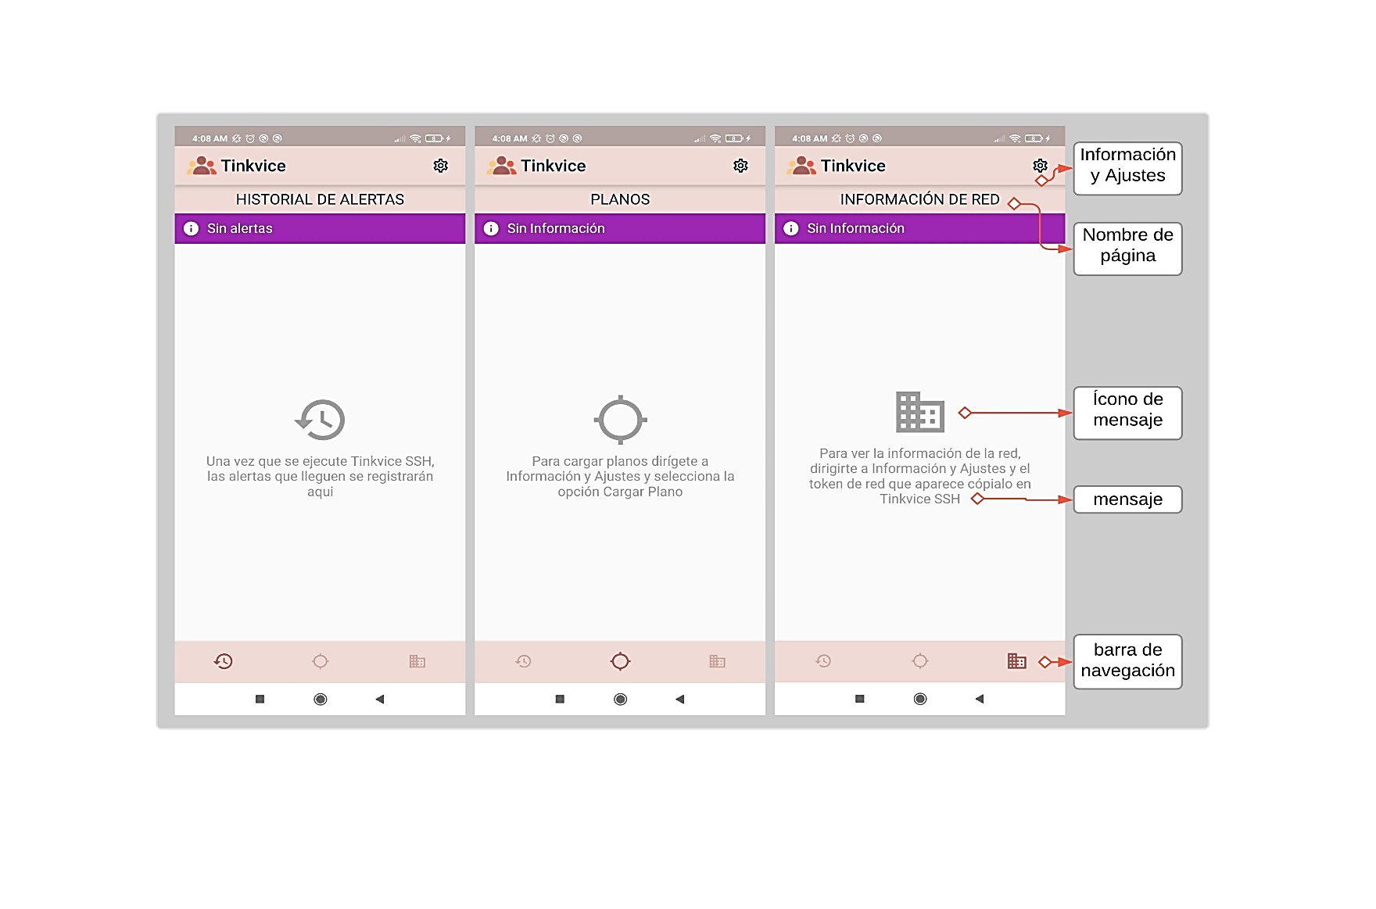

Figura 2.12: Páginas de Historial de Alertas, Planos e Información de la Red.

La Figura 2.13muestra la página de *Información y Ajuste*s donde se puede cambiar al color secundario y se muestra el token de la red. Estos valores también se almacenan mediante preferencias de usuario, lo que indica que no se perderán a menos que se elimine la aplicación u ocurra un proceso inesperado en el smartphone.

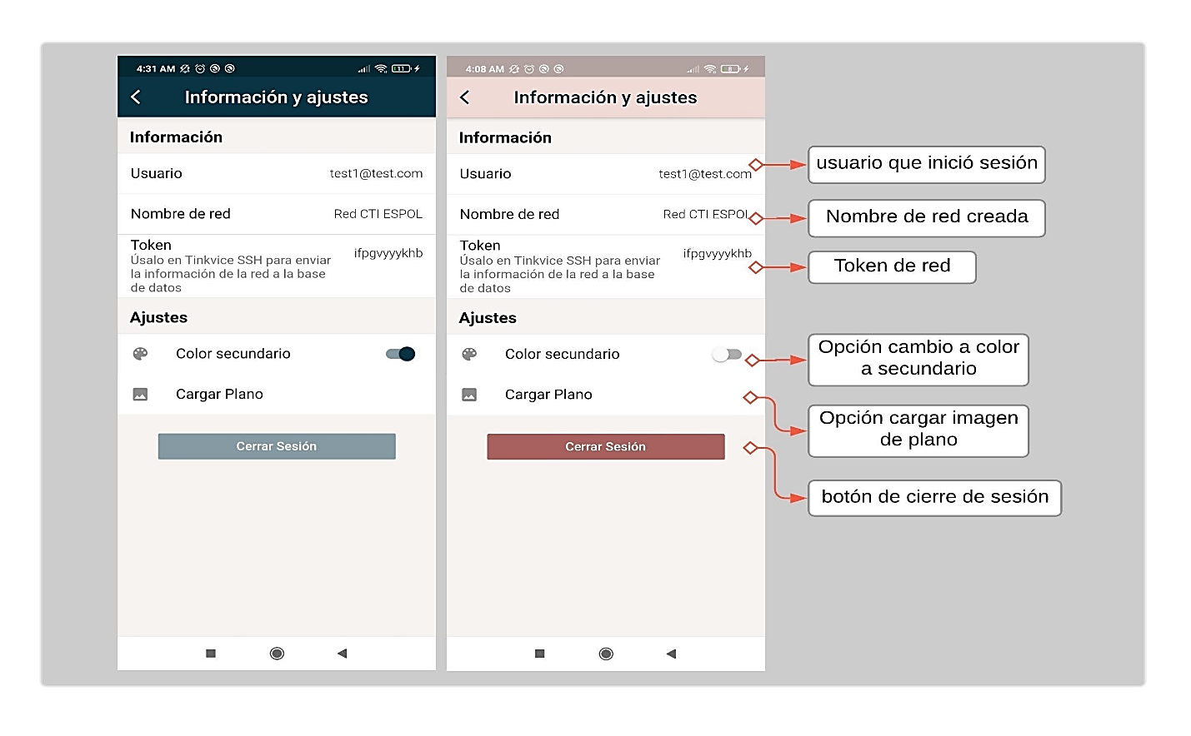

Figura 2.13: Página de Información y Ajustes y cambio al color secundario.

#### Diagrama de casos de uso

La Figura 2.14 explica el diagrama de casos de uso UML de la aplicación de escritorio Tinkvice SSH donde se tiene como actor primario al usuario que hace uso del sistema Tinkvice y como actores secundarios al entorno de Firebase Functions y los WLC. El usuario va a iniciar la interacción asociando la red con el ingreso del token que lo copia desde la aplicación móvil, luego Tinkvice SSH validará el token conectándose a Firebase Functions, si la validación es exitosa el siguiente paso que realiza el usuario es la asociación de todos los WLC de la red inalámbrica, si es posible la conexión SSH y se dan las credenciales correctas se obtiene la información y se la carga gracias a Firebase Functions, finalmente el usuario inicia la detección de agrupaciones con un botón en la aplicación Tinkvice SSH para que cada 25 segundos se extraiga de la red la cantidad de dispositivos conectados por AP para cargar la información mediante Firebase Functions a la base de datos.

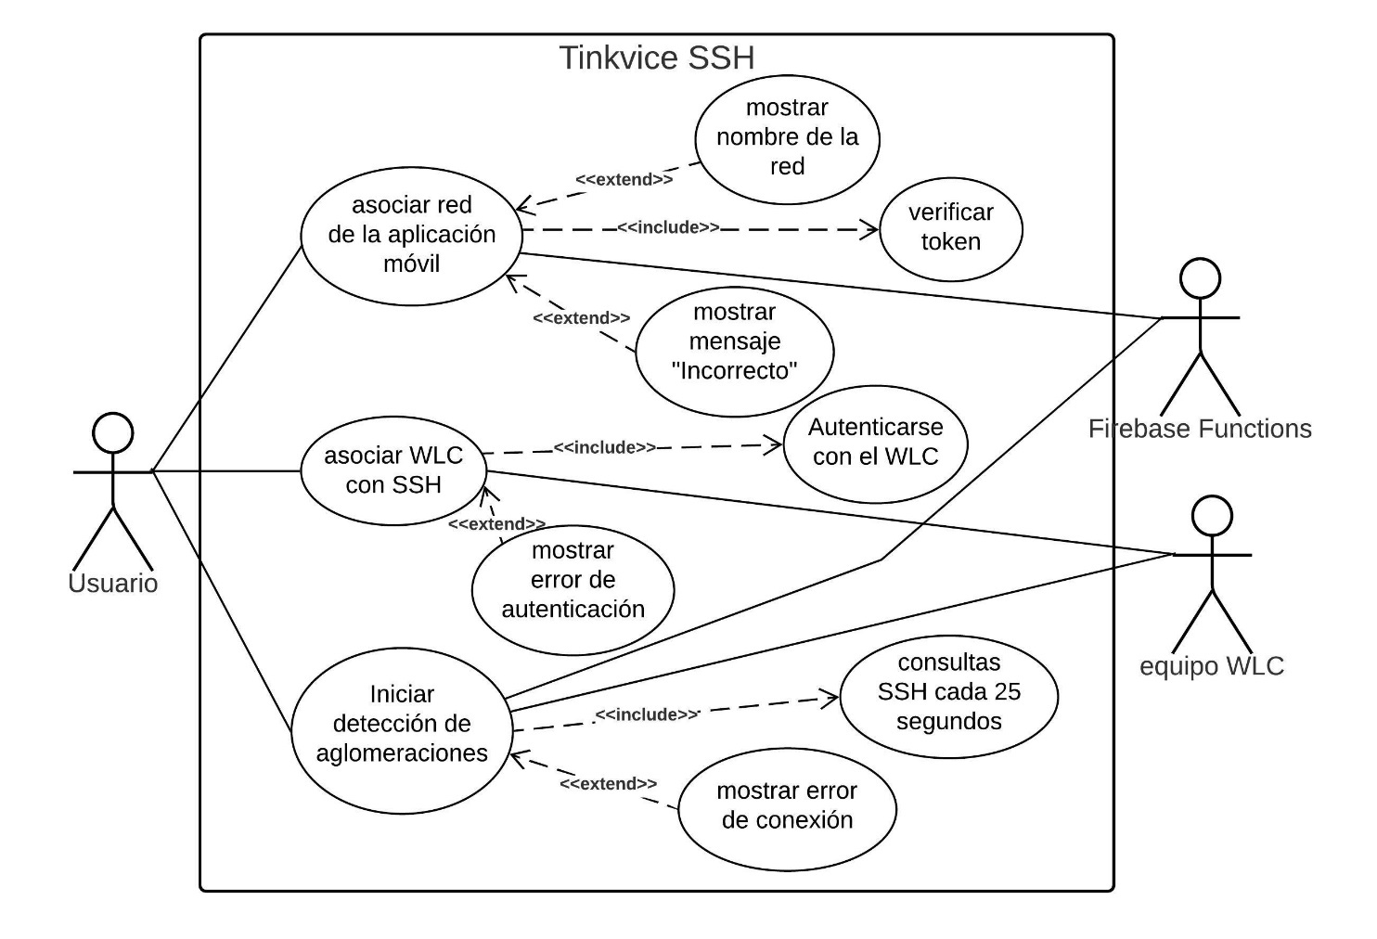

Figura 2.14: Diagrama de caso de uso de la aplicación de escritorio Tinkvice SSH.

La Figura 2.15 muestra el diagrama de casos de uso UML de la aplicación móvil híbrida Tinkvice donde se tiene como actor primario al usuario que hace uso del sistema y como actor secundario al entorno de Firebase Functions. El usuario realiza varias actividades desde la aplicación móvil y se han compactado lo más posible para evitar ruido en el diagrama, entre las funciones que tiene este se encuentran el registro e inicio de sesión donde se tienen varias validaciones necesarias, la función de cambiar la aplicación al color de tema secundario, la carga de planos que incluye que la aplicación muestre la galería y que el usuario seleccione una foto de un plano, la función de cambiar el piso de un AP y el aforo máximo de personas que este puede tener y finalmente la función de ubicar los AP en los planos respectivos. Firebase Functions interactúa en cada acción que realiza el usuario ya que toda la información se aloja en la base de datos Cloud Firestore.

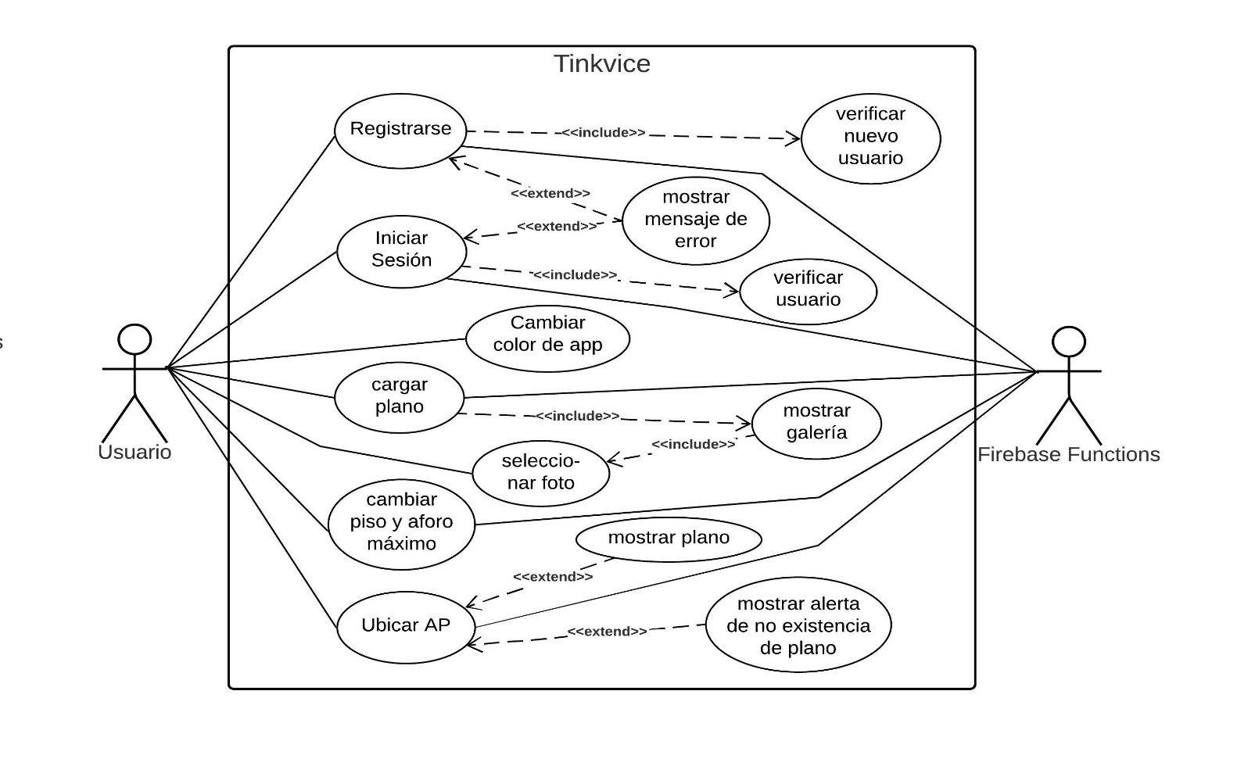

Figura 2.15: Diagrama de caso de la aplicación móvil híbrida Tinkvice.

CAPÍTULO 3

# Resultados Y ANÁLISIS

En este capítulo se detallan los resultados del proyecto una vez terminado su desarrollo y para probar que funciona correctamente, se creó una nueva cuenta en la aplicación móvil para que sea usada en la red inalámbrica del edificio del CTI (Centro de Tecnologías de la Información), donde se hizo un acercamiento para distribuir múltiples celulares en las diferentes áreas del edificio. Se evalúo la información mostrada en la aplicación móvil al generar alertas en tiempo real. Finalmente se da a conocer el costo del desarrollo del proyecto y la viabilidad económica y tecnológica que conlleva.

## Resultados del manejo de la aplicación

Se configuró una nueva cuenta de usuario en la aplicación móvil híbrida Tinkvice para asociarla con el edificio del CTI, al mismo tiempo se valida funcione correctamente cada componente desarrollado y su interacción con el usuario, así como el mecanismo para la generación de alertas en tiempo real.

### Registro e Inicio de Sesión

Al momento de registrase se establecen condiciones para que la creación de la cuenta sea exitosa como: ubicar un correo en formato válido para la creación de un nuevo usuario, la contraseña debe ser mayor o igual a seis caracteres, no se debe usar un correo con el que se haya creado una cuenta anteriormente y además se debe contar con una conexión a internet. En la Figura 3.1 se muestran los mensajes que la aplicación lanzó al no cumplirse las condiciones establecidas y en el caso contrario, se pudo presionar el botón *Crear Cuenta* donde la aplicación automáticamente se dirigió a la página de inicio de sesión.

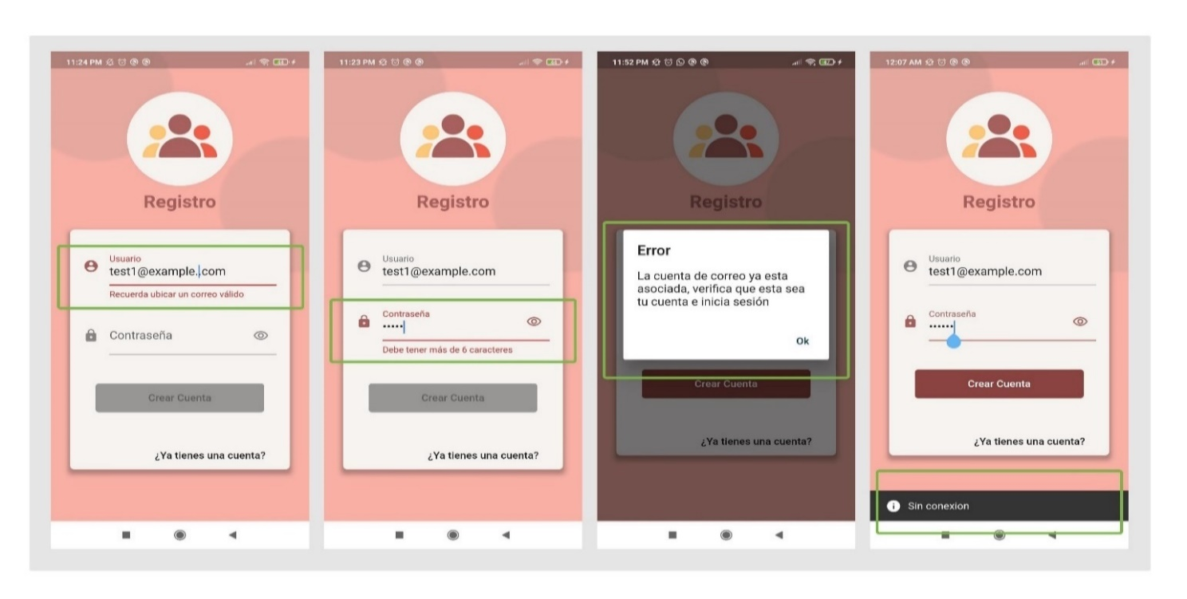

Figura 3.1: Validaciones en Registro.

En la pantalla de *Inicio de Sesión* el correo y contraseña deben cumplir con las mismas condiciones establecidas en el registro, de lo contrario no se habilita el botón *Ingresar*, una vez ingresadas las credenciales correctas y con una conexión a internet, fue posible acceder a la siguiente pantalla. En la Figura 3.2 se muestran las validaciones respectivas.

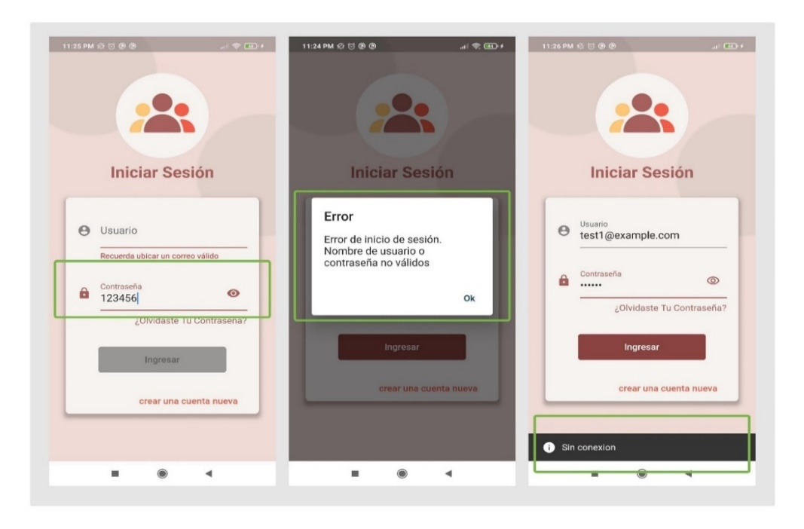

Figura 3.2: Validaciones en Inicio de Sesión.

### Creación de la red

Como fue la primera vez que se inició sesión, la aplicación se dirigió a la pantalla *Crear o Asociar Red*. Para la creación de una nueva red se ingresó un nombre descriptivo para CTI considerando que no exceda de 30 caracteres como se muestra en la Figura 3.3.

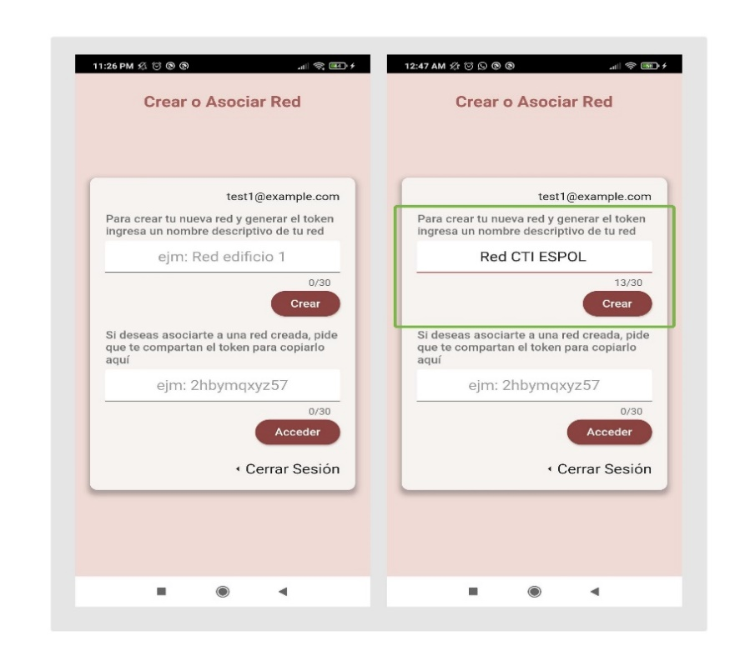

Figura 3.3: Creación de una red en Crear o Asociar Red.

### Conexión de la WLAN con Tinkvice

Una vez creada la red, desde la aplicación móvil híbrida Tinkvice se permite seleccionar entre las siguientes pestañas: *Planos*, *Historial de Alertas* e *Información de la Red*. En primera instancia se indica al usuario mediante mensajes de información, que se debe copiar un token único encontrado en *Información y Ajustes* para luego proceder a escribirlo en la consola de administración Tinkvice SSH. Al instalar y ejecutar Tinkvice SSH en un computador con la capacidad de conectarse mediante SSH a los WLC del edificio, se solicita el token para que sea validado y si este es correctamente ingresado, se revela el nombre de red que fue ingresado en el paso anterior desde la aplicación móvil tal como se presenta en la Figura 3.4.

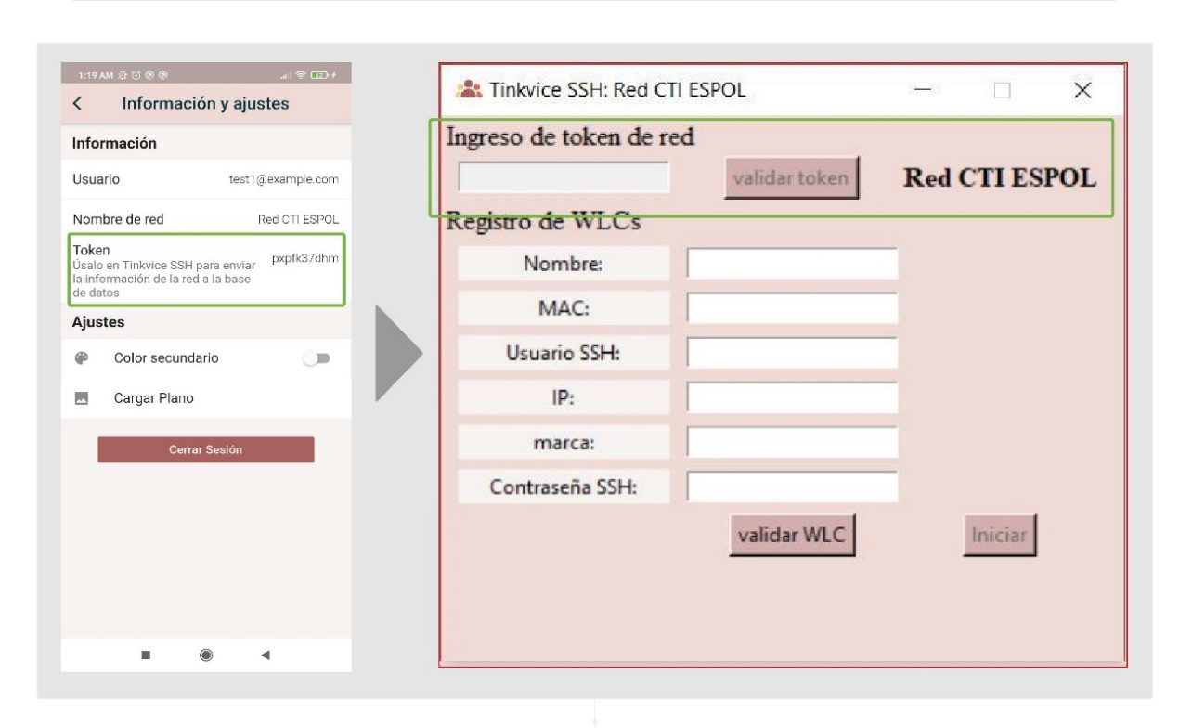

Figura 3.4: Validación del token con Tinkvice SSH.

Se procedió a ingresar las credenciales SSH de cada WLC. En la Figura 3.5 se presenta el proceso para un WLC, luego de ingresar cada dato solicitado se inició la detección de agrupaciones de personas presionando el botón *Iniciar*, lo que permitió apreciar la información de cada AP, el piso y la cantidad de dispositivos detectados desde la pantalla de *Información de la Red* de la aplicación móvil.

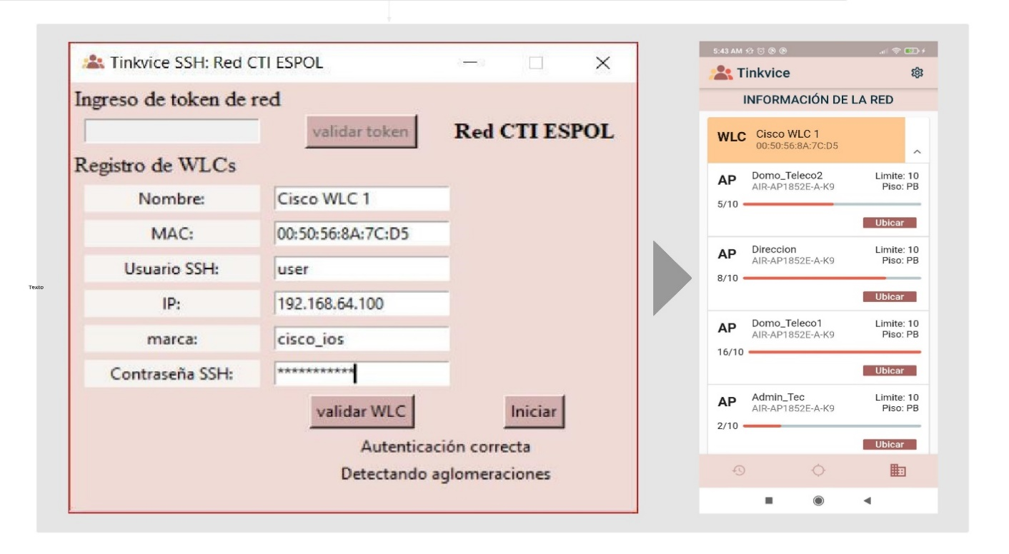

Figura 3.5: Carga de datos de la red inalámbrica del edificio CTI a la aplicación móvil.

### Aforo máximo y piso por AP

En la ventana de *Información de la Red* se puede modificar exitosamente el aforo máximo y el piso de cada AP presionando un elemento de la lista como en la Figura 3.6. Adicionalmente, se muestra una barra de progreso que indica la cantidad de celulares detectados por AP.

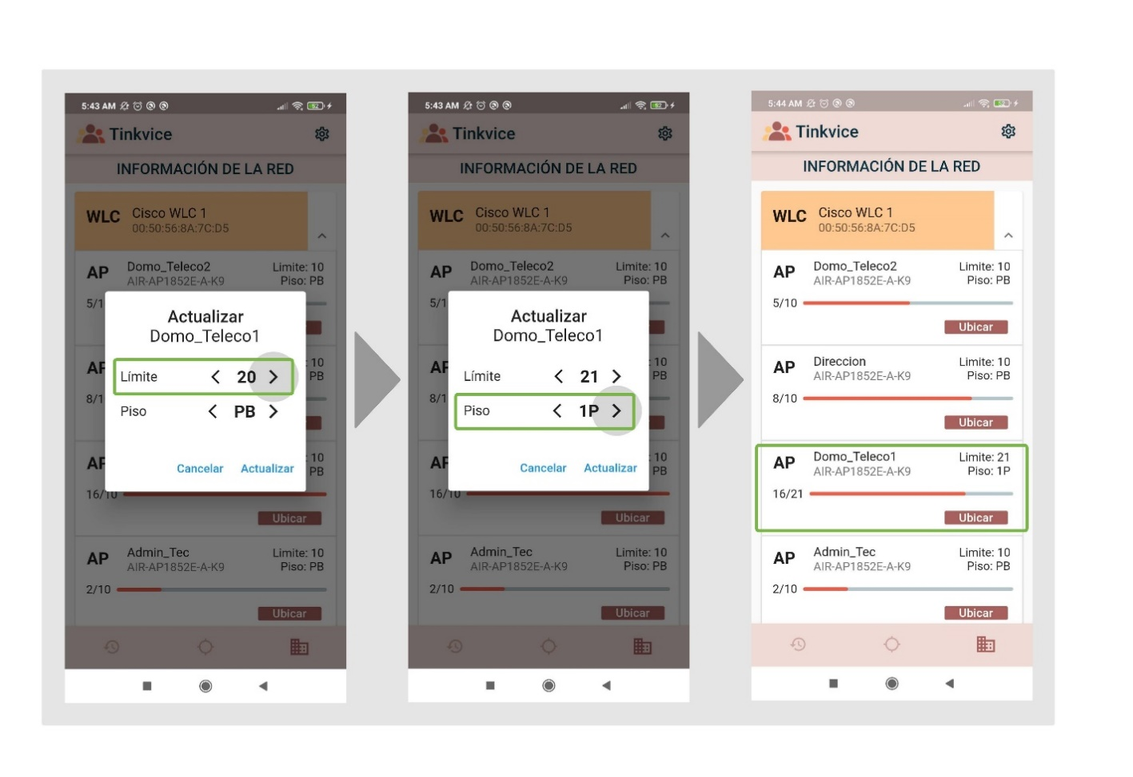

Figura 3.6: Aforo máximo y piso por AP en Información de la Red.

### Cargar Planos y ubicación de AP

En la ventana de *Información y Ajustes* tenemos la opción *Cargar Planos*, que al seleccionarla aparece una ventana tal como se muestra en la Figura 3.7. se dio permiso a la galería del teléfono para luego seleccionar la imagen de un plano correspondiente a la planta baja del edificio. Luego de cargar la imagen, en la ventana *Planos* ya se mostraban los AP ubicados en la esquina superior izquierda junto con la imagen cargada.

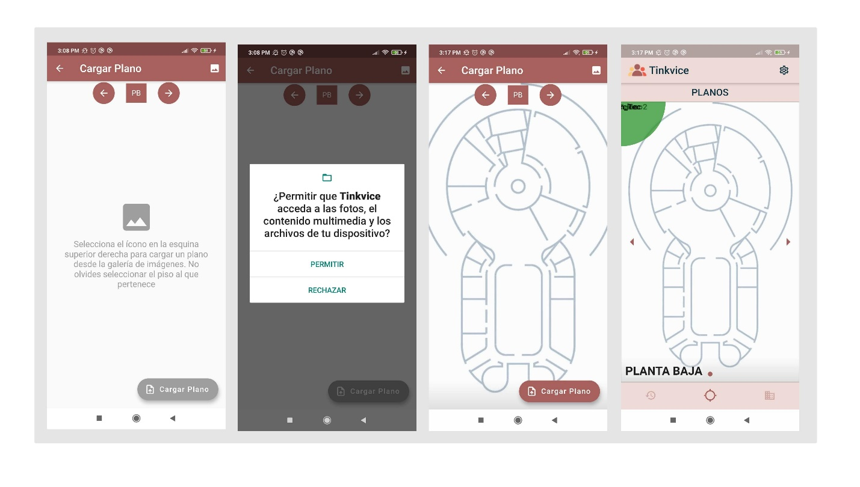

Figura 3.7: Carga de planos desde la galería.

En la ventana de *Información de la Red,* para cada AP se permite seleccionar su ubicación en el plano, para lo cual se debe presionar el botón *ubicar* que presenta una ventana con la imagen del plano correspondiente al AP y una cruz de color rojo para dar la ubicación del AP, finalmente en la Figura 3.8 se muestra un plano con todos los AP ubicados.

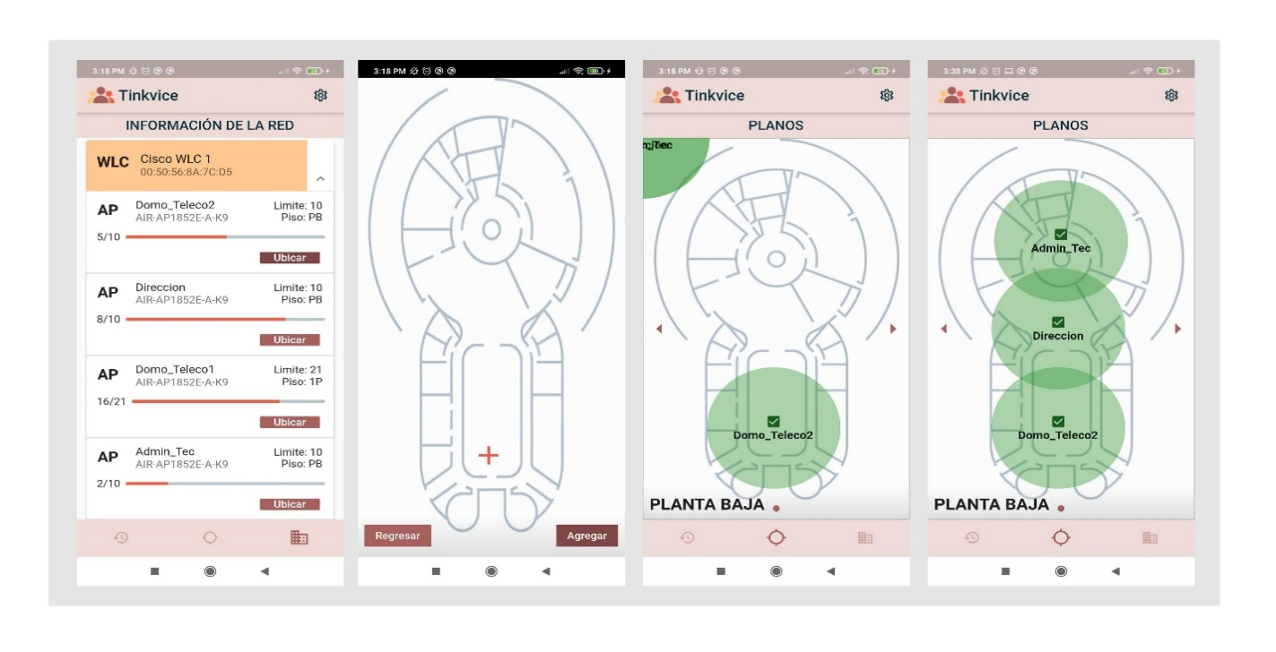

Figura 3.8: Ubicación de los AP en los planos.

### Recibir alertas e historial

Con la aplicación móvil totalmente configurada, es decir, que estén ubicados todos los AP en cada plano y que esté lista para recibir las alertas, se muestra en la Figura 3.9 que cuando se detecta una agrupación de personas, una alerta llega a la aplicación móvil en forma de notificación push que es registrada en la ventana de *Historial de Alertas* donde también se indica el número de celulares detectados y la hora y fecha en que se detectó la agrupación; en la ventana de *Planos* también se puede apreciar un cambio a color rojo para el área con exceso de personas.

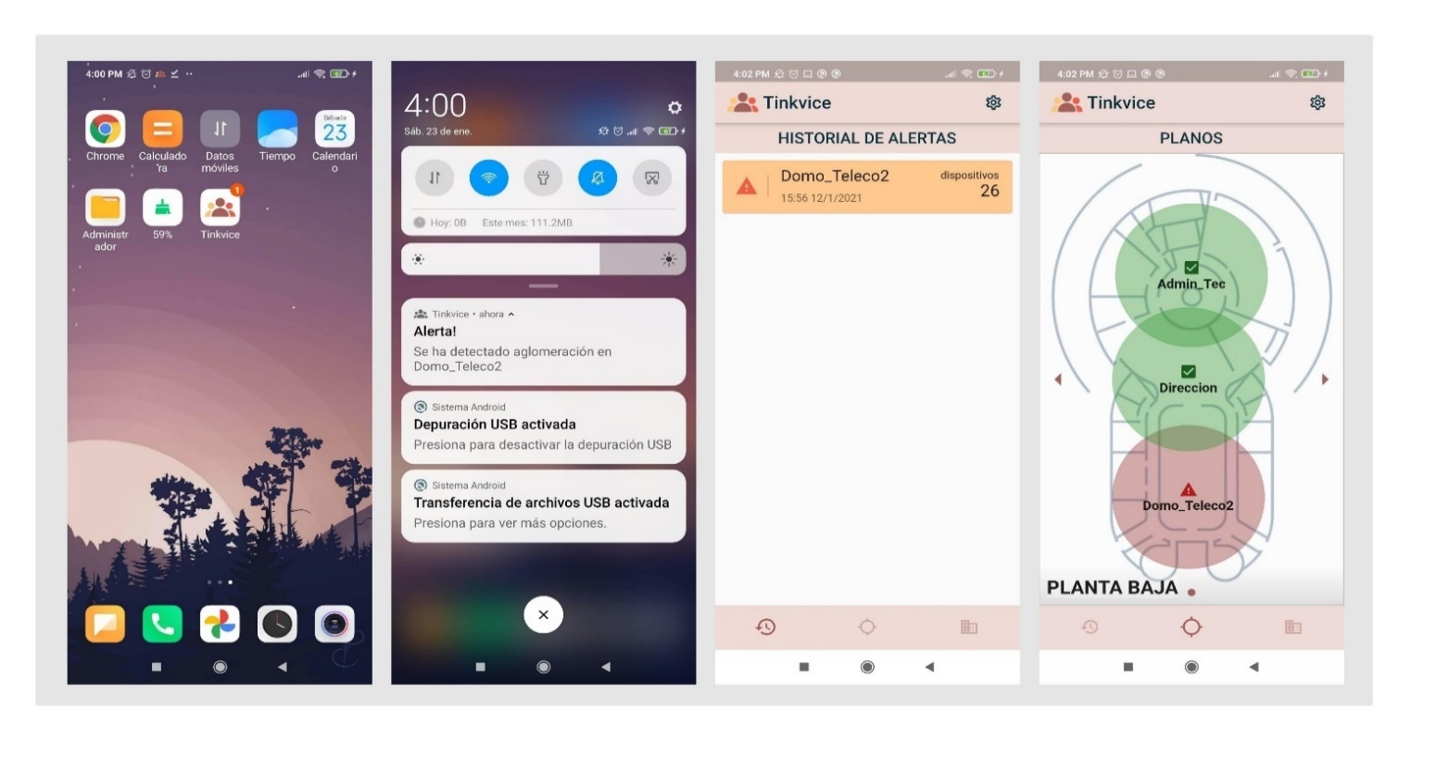

Figura 3.9: mecanismo de alertas.

## Validación de la información mostrada en la aplicación móvil híbrida Tinkvice

Con la cuenta de la aplicación móvil previamente asociada a la red inalámbrica de CTI, se verificó que todos los dispositivos que se encontraban en el edificio sean mostrados en la aplicación móvil, donde se reveló que era necesario que los dispositivos tengan su interfaz Wi-Fi habilitada y estén conectados a la red inalámbrica. También, se evaluó el desplazamiento de los dispositivos móviles en las diferentes áreas del edificio para notar los cambios desde la aplicación móvil, en esta prueba se obtuvieron resultados con un 100% de acierto. Finalmente se evidenció que, si un dispositivo como una laptop se conectaba a la red también entraba en el conteo mostrado en aplicación móvil ya que el sistema no contaba con un mecanismo que diferencie entre teléfonos celulares y otros dispositivos con interfaces Wi-Fi. Dada esta situación, se propone una mejora para un conteo con mayor precisión donde las laptops, celulares u otros dispositivos que porte una misma persona dentro del edificio, sean registradas mediante su dirección MAC en una base de datos que se podrá consultar a través de Tinkvice para que se identifiquen en el conteo como un solo conjunto de dispositivos que representa a una sola persona y así evitar contar dispositivos de más en la aplicación móvil.

## Evaluación de la generación de alertas

En la siguiente prueba se ubicaron los celulares en cuatro áreas diferentes para que se generaran alertas y se capturó el tiempo transcurrido desde que en el edificio se superaban los límites establecidos en cada área hasta que llegaba la alerta en forma de notificación push a la aplicación móvil. Se realizaron ocho capturas de tiempo para cada área obteniendo un tiempo promedio de 11.75 segundos considerando todas las pruebas. Se definió que el sondeo de la red inalámbrica sea cada 25 segundos desde la consola de administración Tinkvice SSH, por lo que los resultados de esta prueba fueron los esperados ya que el promedio del tiempo calculado se encontró dentro del rango de 25 segundos, aproximadamente en la mitad de su valor. En la Figura 3.10 se presentan los tiempos promedio capturados para cada área cubierta por los AP evaluados.

Figura 3.10: tiempos para generar alertas al superarse el aforo máximo por AP.

En la siguiente prueba se evaluó el tiempo que transcurre desde la desconexión de un celular de la red inalámbrica hasta que en la aplicación se muestra el área cubierta por el AP en color verde con una señal o ícono que representa un visto indicando que la cantidad de personas que se encuentran en dicha zona ya está dentro del aforo permitido. El tiempo promedio obtenido para esta prueba fue de 17.71 segundos y en la Figura 3.11 se presentan los resultados por cada AP. De acuerdo con [22] las redes inalámbricas administradas por WLC de marca Cisco tienen una configuración conocida como Fast SSID Changing que si está habilitada permite a los clientes conectados moverse más rápido entre los SSID de los AP ya que el registro de este en la base de datos del WLC no se borra y por ende no aplica demora al conectarse a otro AP. Pero al no estar habilitada, el registro del cliente que estaba conectado se borra antes de cambiar de AP lo que provoca un retraso dado que se debe realizar nuevamente la autenticación; este comportamiento puede modificar los resultados obtenidos en esta prueba aumentando o disminuyendo los registros de tiempo de acuerdo con la marca del WLC y como estén estos configurados.

Figura 3.11: Tiempos de desactivación de alertas por AP en el evento de desconexión de celulares para pasar de un exceso a una cantidad permitida de dispositivos.

## Costos del desarrollo del proyecto

Este proyecto consistió en un desarrollo que en total tomó de 80 horas de programación en un lapso de dos meses con la intervención de dos programadores junior. Las herramientas utilizadas no generaron costos adicionales ya que se usó software de código abierto y en el caso del servicio en la nube de Firebase que brinda la plataforma GCP, se usó una cuenta con ingreso de tarjeta para que el consumo que la aplicación genere sea cobrado mensualmente, pero se limitaron las pruebas a la cantidad de consumo que no generaba costo alguno, es decir que era ofrecida mensualmente por Firebase como una cuota de consumo gratuito. En la Tabla 3.1 se puede apreciar el costo final de desarrollo del proyecto que solo consiste en las horas de programación que se invirtieron.

Tabla 3.1: Costo total de la implementación del proyecto

|  |  |  |  |
| --- | --- | --- | --- |
| **Numero de programadores** | **Horas de programación totales** | **Costo por hora** | **Costo total del proyecto** |
| 2 | 80 | $8,00 | $1,280.00 |

## Viabilidad económica y tecnológica

Dado a que se utilizó software de código abierto y plataformas de computación en la nube como GCP, Tinkvice resulta tecnológicamente factible con una implementación que no se ve limitada por la región en donde sea desarrollada, además no requiere de la adquisición de equipos físicos como tarjetas de desarrollo o tecnología que no se encuentre disponible en el país.

Una vez que el sistema Tinkvice esté en funcionamiento, entra en juego el aspecto económico, Tinkvice generará ingresos bajo la demanda de los clientes por el consumo de la aplicación móvil, por ende, a mayor cantidad de clientes, mayores serán los ingresos. Si tomamos como ejemplo el consumo generado por 10 horas al día en el edifico de CTI que en total tiene 7 AP, dentro de un mes el consumo del servicio ofrecido por Firebase sería aproximadamente de 2.22 dólares, valor que se obtiene mediante la calculadora de precios de GCP tal como se muestra en la Figura 3.12 donde se aproximó el consumo mensual con pruebas realizadas en el transcurso de un día. Luego de este consumo facturado, el servicio que Tinkvice ofrece, pretende obtener una ganancia del 50% del valor que factura Firebase, para que finalmente el cliente pague un costo de 3.33 dólares por mes, un valor que permite al cliente evitar exuberantes gastos a corto plazo, lo cual no sucede con otros sistemas existentes en el mercado para la detección de agrupaciones de personas en interiores como cámaras térmicas o el conteo manual mediante un operador. En términos más prácticos, un cliente consume de acuerdo al tiempo de funcionamiento del sistema Tinkvice y la cantidad de AP que tenga asociados a la aplicación, ya que por cada AP se hacen una cantidad determinada de procesos cada 25 segundos, se encuentren o no dispositivos conectados dentro del área de cobertura, entonces para aproximar el consumo de un edificio con diferente cantidad de AP, tomando como referencia el valor del consumo que se genera en el edificio del CTI con 7 AP o se utilizando la calculadora de GCP.

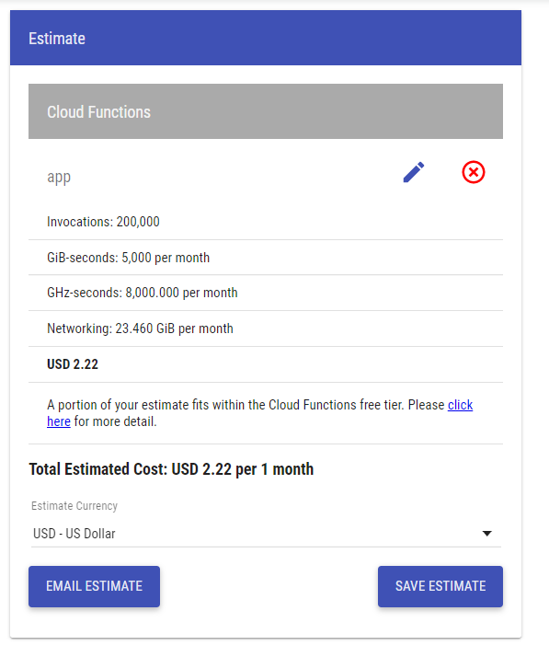

Figura 3.12: Calculo del consumo de un mes en Firebase para el edificio del CTI.

En una encuesta para el análisis de mercado realizada a 20 personas a las que se expuso con detalle la problemática y la solución propuesta por Tinkvice, se obtuvieron los siguientes resultados.

La primera reacción con respecto al proyecto propuesto como un servicio para el uso en infraestructuras de redes de datos fue bastante positiva de acuerdo con los resultados obtenidos en la Figura 3.13.

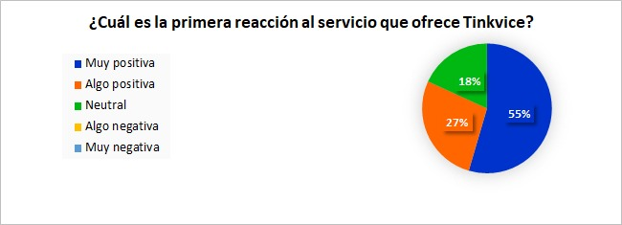

Figura 3.13: Reacción positiva respecto al servicio ofrecido por Tinkvice.

Se preguntó acerca de que tan innovador puede llegar a ser Tinkvice donde se obtuvo un criterio muy bueno por parte de los encuestados dando así mayor seguridad de que este producto es llamativo al ser una nueva propuesta para el control de agrupaciones de personas en interiores, los resultados se muestran en la Figura 3.14.

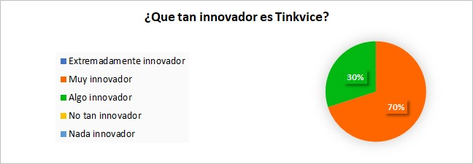

Figura 3.14: Innovación de Tinkvice alta de acuerdo con las respuestas de los encuestados.

En la Figura 3.15 se presenta la pregunta para conocer si el producto final tendrá una buena acogida en el mercado, La relación existente entre la calidad y el precio. Las personas encuestadas se enteraron de cómo funciona Tinkvice y como es su método de pago.

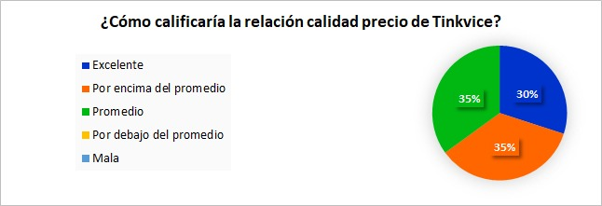

Figura 3.15: Relación calidad precio de Tinkvice por encima del promedio.

La pregunta seleccionada para finalizar la encuesta fue respecto a los aspectos que más llamaron la atención sobre servicio ofrecido por Tinkvice. En la Figura 3.16 se muestran los resultados donde destacan casi todas las características del producto por igual, dando a entender que ningún aspecto está muy por debajo de otro.

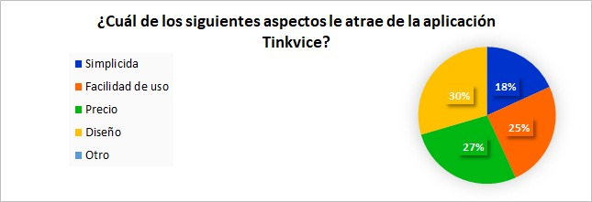

Figura 3.16: Aspectos de Tinkvice que más llamaron la atención.

CAPÍTULO 4

# Conclusiones Y Recomendaciones

## Conclusiones

La aplicación móvil híbrida Tinkvice posee un correcto funcionamiento destacando que los tiempos para la generación y desactivación de alertas son cortos permitiendo al usuario actuar de inmediato ante cualquier cambio en la cantidad de personas agrupadas en las diferentes áreas. Además, la aplicación móvil muestra en tiempo real la misma cantidad de dispositivos conectados en la red inalámbrica solo con la limitación de que no puede diferenciar entre un celular y otro dispositivo con interfaz Wi-Fi. Finalmente se puede evidenciar que los costos generados para el desarrollo de la aplicación constan únicamente del tiempo de desarrollo y no de compra de materiales o servicios.

* Al finalizar el proyecto se logró cumplir con todos los objetivos planteados, el resultado fue una aplicación móvil híbrida que permitió a los usuarios recibir alertas en tiempo real al momento que se detectan agrupaciones de personas en un área dentro de un edificio.
* De las pruebas realizadas en CTI, concluimos que la aplicación no detecta celulares con la interfaz WI-FI apagada y no conectados a la red inalámbrica puesto que así sería imposible que de alguna manera sean detectados.
* El acceso SSH mediante la aplicación de escritorio permite extraer de manera correcta y segura, la información acerca de la cantidad de dispositivos móviles que se encuentran en las diferentes áreas del edificio, brindando seguridad y confiabilidad al usuario de que su información no será interceptada en algún punto de la comunicación, además la extracción de la cantidad de dispositivos permite tener anonimidad de las personas que se encuentran en el edificio.
* El backend en Firebase facilitó la implementación del sistema de notificaciones push en pocas líneas de código tal como se pudo evidenciar en la Figura 2.7.
* Gracias a la base de datos y el API REST desarrollados, las aplicaciones se pudieron comunicar de manera eficaz y en tiempo real para que el sistema de alertas permita al usuario actuar de inmediato.
* El beneficio general que ofrece Tinkvice respecto a otras propuestas existentes es el método de pago por consumo que evita grandes gastos de recursos económicos en la adquisición de equipos para la detección de agrupaciones de personas. Además, Tinkvice puede ser utilizado en todas las redes inalámbricas que usan WLC en todos los edificios alrededor del mundo.

## Recomendaciones

* Se plantea la implementación de un mecanismo más preciso donde los empleados de la empresa puedan enviar anónimamente su ubicación aproximada en tiempo real dentro del edificio mediante un nuevo usuario en la aplicación móvil que permita recopilar la información del RSSI que los celulares reciben de los AP y aplicar la técnica de triangulación para encontrar las coordenadas de donde se encuentra ubicado, para ello se recomienda una nueva implementación de un backend de websockets que permita actualizar esta información en tiempo real.
* Como se evidenció en los resultados, en la aplicación móvil no se puede reconocer si una persona tiene más de un dispositivo con interfaz Wi-Fi activa, esto puede provocar que se generen alertas inválidas que no corresponden con el aforo ya que se incrementa el número de personas sin que esto sea cierto, por lo que se recomienda implementar un mecanismo de registro de direcciones MAC de los dispositivos adicionales que puede portar una persona para que sean contados como uno solo.
* También es recomendable implementar un mecanismo de alertas mediante el envío de correos electrónicos automático a todo el personal de la empresa, ya que ellos al enterarse de que existe un área con agrupación de personas, estos procederían a despejar el área de forma inmediata
* Actualmente la consola de administración que ofrece la aplicación de escritorio Tinkvice SSH puede realizar conexiones a equipos WLC de marca Cisco, por lo que se recomienda implementar nuevo código para que esta consola permita al usuario ingresar otras marcas de equipos WLC, así como las credenciales de los usuarios SSH para acceder a los comandos.

BIBLIOGRAFÍA

# Bibliografía

|  |  |
| --- | --- |
| [1] | PAHO, «COVID-19 Information System for the Region of the Americas,» 7 November 2020. [En línea]. Available: https://paho-covid19-response-who.hub.arcgis.com/. [Último acceso: 7 November 2020]. |
| [2] | Servicio Nacional de Gestion de Riesgos y Emergencia, «Servicio Nacional de Gestion de riesgos y emergencia,» 12 06 2020. [En línea]. Available: https://www.gestionderiesgos.gob.ec/wp-content/uploads/2020/06/GU%C3%8DA-Y-PLAN-GENERAL-PARA-EL-RETORNO-PROGRESIVO-A-LAS-ACTIVIDADES-LABORALES-2.pdf. [Último acceso: 13 11 2020]. |
| [3] | M. Jayaweera, H. Perera y B. M. J. Gunawardane, «Transmisión del virus COVID-19 por gotitas y aerosoles: una,» *Public Health Emergency COVID-19 Iniciative,* 13 Junio 2020. |
| [4] | Cisco, «Wi-Fi Location-Based Services 4.1 Design Guide,» [En línea]. Available: https://www.cisco.com/c/en/us/td/docs/solutions/Enterprise/Mobility/WiFiLBS-DG/wifich2.html#:~:text=Time%20of%20Arrival%20(ToA)%20systems,device%20to%20several%20receiving%20sensors.. [Último acceso: 11 Noviembre 2020]. |
| [5] | N. A. Mahiddin, N. Safie, E. Nadia, S. Safe y E. Fadzli, «INDOOR POSITION DETECTION USING WIFI AND,» *ResearchGate,* 2012. |
| [6] | Y. Du, D. Yang y C. Xiu, «A Novel Method for Constructing a WIFI Positioning System with Efficient Manpower,» *Sensors,* vol. 15, nº 1424-8220, 2015. |
| [7] | M. Nitti, F. Pinna, L. Pintor, V. Pilloni y B. Barabino, «iABACUS: A Wi-Fi-Based Automatic Bus Passenger Counting System,» *Energies,* vol. 13, nº IoT and Sensor Networks in Industry and Society, 2020. |
| [8] | T. Marciniak, A. Dąbrowski, A. Chmielewska y M. Nowakowski, «Real-time bi-directional people counting using video blob analysis,» de *2012 Joint Conference New Trends In Audio & Video And Signal Processing: Algorithms, Architectures, Arrangements And Applications (NTAV/SPA)*, Lodz, Poland, 2012. |
| [9] | Cisco, «What Is a WLAN Controller?,» [En línea]. Available: https://www.cisco.com/c/en/us/products/wireless/wireless-lan-controller/what-is-wlan-controller.html?dtid=osscdc000283. [Último acceso: 8 November 2020]. |
| [10] | IETF, «The Secure Shell (SSH) Transport Layer Protocol,» January 2006. [En línea]. Available: https://tools.ietf.org/html/rfc4253. [Último acceso: 8 November 2020]. |
| [11] | LINKSYS, «¿Qué es un punto de acceso y en qué se diferencia de un extensor de red?,» [En línea]. Available: https://www.linksys.com/es/r/qu%C3%A9-es-un-extensor-de-red/qu%C3%A9-es-un-punto-de-acceso/. [Último acceso: 8 November 2020]. |
| [12] | G. v. Rossum, «Python Tutorial,» 2 September 2018. [En línea]. Available: https://bugs.python.org/file47781/Tutorial_EDIT.pdf. [Último acceso: 8 November 2020]. |
| [13] | Python Software Fundation, «Applications for Python,» [En línea]. Available: https://www.python.org/about/apps/. [Último acceso: 8 Novemebr 2020]. |
| [14] | D. Sharma y H. Dand, «Firebase as BaaS for College Android Application,» *International Journal of Computer Applications,* vol. 178, pp. 1-6, 2019. |
| [15] | MongoDB, «¿Qué es una base de datos NoSQL?,» [En línea]. Available: https://www.mongodb.com/es/nosql-explained. [Último acceso: 12 January 2021]. |
| [16] | Google Developers, «Firebase helps mobile and web app teams succeed,» [En línea]. Available: https://firebase.google.com/. [Último acceso: 8 November 2020]. |
| [17] | Google Developers, «Cloud Firestore,» [En línea]. Available: https://firebase.google.com/products/firestore. [Último acceso: 7 November 2020]. |
| [18] | Google Developers, «Firebase Authentication,» [En línea]. Available: https://firebase.google.com/products/auth. [Último acceso: 7 November 2020]. |
| [19] | Google Developers, «Cloud Functions for Firebase,» [En línea]. Available: https://firebase.google.com/products/functions. [Último acceso: 7 November 2020]. |
| [20] | Google, «Flutter,» [En línea]. Available: https://flutter.dev/. [Último acceso: 8 November 2020]. |
| [21] | J. Pazmiño, «jejapazm/app_detección_personas,» Github, [En línea]. Available: https://github.com/jejapazm/app_deteccion_personas. |
| [22] | CISCO, «Cisco Wireless Controller Configuration Guide, Release 8.1,» 16 September 2020. [En línea]. Available: https://www.cisco.com/c/en/us/td/docs/wireless/controller/8-1/configuration-guide/b_cg81/client_roaming.html. [Último acceso: 22 January 2021]. |